ФЕДЕРАЛЬНОЕ ГОСУДАРСТВЕННОЕ ОБРАЗОВАТЕЛЬНОЕ БЮДЖЕТНОЕ

УЧРЕЖДЕНИЕ ВЫСШЕГО ОБРАЗОВАНИЯ

**«ФИНАНСОВЫЙ УНИВЕРСИТЕТ ПРИ ПРАВИТЕЛЬСТВЕ**

**РОССИЙСКОЙ ФЕДЕРАЦИИ»**

**(ФИНАНСОВЫЙ УНИВЕРСИТЕТ)**

Кафедра искусственного интеллекта

Дисциплина: «…»

Направление подготовки: «Прикладная математика и информатика»

Профиль: «Анализ данных и принятие решений в экономике и финансах»

Факультет информационных технологий и анализа больших данных

Форма обучения очная

Учебный 2024/2025 год, 7 семестр

**Курсовая работа на тему**:

«Применение трансформеров в задачах автоматического реферирования текстов»

*Выполнил:*

студент группы ПМ21-2

Зинёв В. А.

*Научный руководитель:*

**Москва 2024**

Оглавление

ВВЕДЕНИЕ 3

Глава 1. Теория 5

1.1 Автоматическое реферирование и его виды 5

1.2 Трансформер и его архитектура 7

1.3 Экстрактивные трансформеры 11

1.4 Абстрактивные трансформеры 13

1.5 Метрики для оценки качества рефератов 16

Глава 2. Практика 21

2.1 Анализ исходных статей и рефератов журналистов 21

2.2 Описание используемых моделей 26

2.3 Анализ структуры рефератов моделей 34

2.4 Сравнительный анализ моделей 47

Источники 58

# ВВЕДЕНИЕ

В современном мире объем информации, доступной в цифровом формате, стремительно увеличивается, что создает потребность в эффективных инструментах обработки и анализа текстов. Автоматическое реферирование текстов, позволяющее выделять ключевые идеи и представлять их в сжатом виде, является одной из важнейших задач в области обработки естественного языка (NLP). Развитие технологий машинного обучения, в частности архитектуры трансформеров, открывает новые перспективы для решения этой задачи с высокой точностью и качеством. Это особенно актуально для сфер, где требуется быстрая обработка больших объемов информации, таких как журналистика, научные исследования, образование и бизнес-аналитика.

Также **актуальность** темы исследования обусловлена несколькими факторами. Во-первых, возрастающий спрос на автоматизацию процессов анализа текстов в условиях информационного переизбытка. Во-вторых, необходимость повышения качества реферирования для обеспечения точности и информативности сжатых текстов. В-третьих, потенциал трансформеров как универсального инструмента, который может быть адаптирован к различным языкам и доменам, включая специфические задачи, такие как реферирование научных статей или юридических документов.

**Объектом исследования** является процесс автоматического реферирования текста, включающий извлечение, обработку, сжатие текстовой информации, полученной из статей, и генерацию итогового резюме.

**Предметом** **исследования** является применение архитектуры трансформеров для решения задачи автоматического реферирования текстов. Это включает изучение их возможностей, особенностей применения в экстрактивном и абстрактивном реферировании, а также анализ эффективности таких моделей (например, BERTSUM, MatchSum, BART, PEGASUS) в сравнении с традиционными методами.

**Цель работы**: Анализ и сравнение абстрактивного и экстрактивного подходов к автоматическому реферированию текста на статьях, полученных путем парсинга из наиболее популярных финансовых новостных источников, а также определение наиболее эффективного подхода в данной предметной области.

**Задачи** исследования:

1. Изучение теоретических основ автоматического реферирования текстов
2. Анализ архитектуры трансформеров и их роли в задачах реферирования
3. Получение и анализ статей из финансовых новостных источников
4. Применение и сравнительный анализ изученных моделей на полученных статьях

**Практическая ценность результатов исследования:**

- Оптимизация процессов обработки больших объемов информации:  
Финансовые новости представляют собой значительный поток данных, ежедневно публикуемых в СМИ и специализированных источниках.

Ручное чтение и анализ таких текстов требуют значительных временных затрат. Разработанное решение на основе трансформеров для автоматического реферирования позволяет сократить время, необходимое для выделения ключевых идей из текстов, предоставляя краткие и информативные рефераты. Это особенно важно для финансовых аналитиков, трейдеров и менеджеров, которым требуется быстро принимать решения на основе актуальной информации.

- Улучшение доступности информации для принятия решений:  
Автоматическое реферирование финансовых новостей с использованием трансформеров позволяет преобразовать сложные и объёмные тексты в сжатые и понятные резюме, сохраняя при этом их смысловую нагрузку. Это делает результаты исследования полезными для специалистов, работающих в условиях ограниченного времени, а также для автоматизированных систем поддержки принятия решений, где требуется оперативное предоставление ключевой информации в компактной форме.

- Создание прототипа инструмента для автоматизации анализа текстов:  
Практическая реализация предложенного решения в виде прототипа системы автоматического реферирования может стать основой для дальнейшей разработки полноценного программного обеспечения. Такой инструмент может быть интегрирован в аналитические платформы, используемые финансовыми учреждениями, инвестиционными фондами или новостными агрегаторами, обеспечивая автоматическое выделение ключевых событий и трендов из текстов.

# Глава 1. Теория

## Автоматическое реферирование и его виды

**Автоматическое реферирование** текстов — это процесс извлечения наиболее важной информации из текста и формирования его сокращённого представления (реферата) с сохранением ключевых смысловых элементов, осуществляемый с помощью алгоритмов обработки естественного языка. Данный процесс направлен на создание краткого, но информативного содержания текста, позволяющего пользователю быстро ознакомиться с его основной идеей без необходимости полного прочтения оригинального материала.

Подходы к автоматическому реферированию текста делятся на экстрактивное (извлекающее) реферирование и абстрактивное (генерирующее) реферирование.

Основная цель **экстрактивных методов** заключается в выявлении и выделении наиболее значимых предложений в заданном тексте. Важнейшие элементы оригинального текста собираются в краткое изложение.

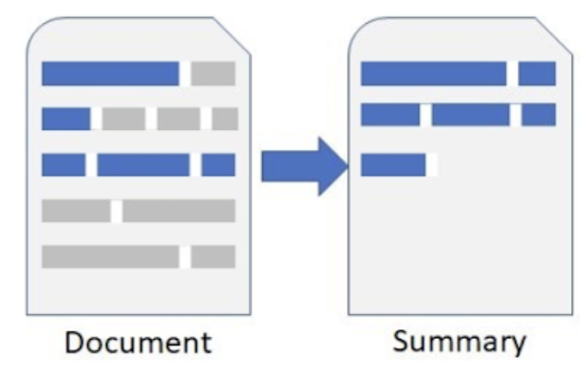

Рис. 1 Визуализация экстрактивного реферирования

Для экстрактивного реферирования было разработано множество алгоритмов, каждый из которых использует уникальный метод извлечения и ранжирования предложений. Эти методы включают:

* статистический анализ
* семантические подходы
* графовые методы

Одним из первых предложенных методов экстрактивного реферирования является метод **Луна (Luhn)**. Он ранжирует каждое предложение в тексте на основе частоты появления наиболее значимых слов и их относительного расположения внутри предложения, используя методы статистического анализа. Для формирования итогового реферата выбираются предложения с наивысшими оценками. Однако у этого метода есть большой недостаток — он игнорирует связи между словами или фразами и сосредотачивается только на отдельных словах.

Одним из первых методов, попытавшихся моделировать семантические связи между словами и выделять ключевые темы в тексте, был **латентно-семантический анализ** (LSA, Latent Semantic Analysis). Подход LSA, предложенный Гонгом и Лю (Gong & Liu) для задачи реферирования текста, моделирует документ в виде матрицы "термин-предложение", представляющей частоту встречаемости каждого слова в каждом предложении текста. Далее для ранжирования и выделения наиболее значимых предложений применяется метод **сингулярного разложения матрицы (**SVD, Singular Value Decomposition), который извлекает наиболее значимые семантические компоненты документа.

Другим методом экстрактивного реферирования, который решает некоторые недостатки предыдущих подходов, является использование графовых алгоритмов, позволяющих создавать масштабируемые и быстрые рефераты. Одним из самых известных и старых графовых методов является **TextRank**. В этом методе документ представляется в виде взвешенного графа предложений:

* Узлы графа представляют собой отдельные предложения текста.
* Рёбра графа отражают связи между предложениями на основе их схожести (например, по степени совпадения слов в них).

После построения графа каждое предложение оценивается с учетом его связей с другими предложениями с использованием алгоритма центральности PageRank. В результате реферат формируется из предложений, получивших наивысший рейтинг. Число извлекаемых предложений может быть задано пользователем как параметр настройки.

Поскольку экстрактивные методы используют простые эвристики для выделения и объединения наиболее значимых предложений без учёта грамматических и синтаксических правил, они имеют серьезный недостаток: рефераты, полученные таким способом, часто теряют связность и читаемость. Именно поэтому стало необходимым развитие **абстрактивных методов**. Для создания рефератов, которые будут связными и иметь смысл, требуется учитывать в каком контексте используются слова. Таким образом, необходимы модели, которые генерируют новые предложения так, как это делает человек, перефразируя информацию.

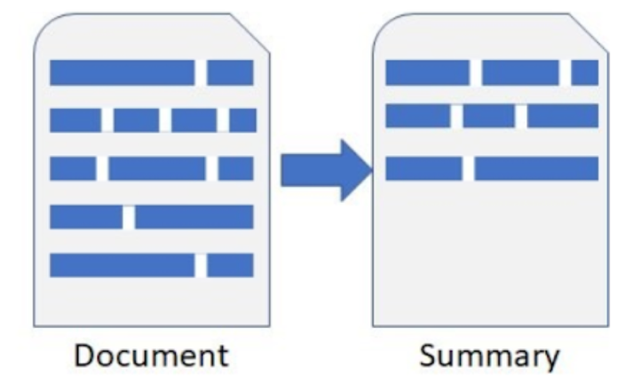

Рис. 2 Визуализация абстрактивногореферирования

В прошлом было предложено множество моделей абстрактивного реферирования, включая методы, основанные на графах, правилах и семантическом моделировании. Однако многие из этих ранних моделей не использовали достижения глубинного обучения, которые значительно улучшили качество выполнения различных задач NLP.

Современные методы абстрактивного реферирования используют глубокие нейросетевые модели, такие как:

* **Сверточные нейронные сети** (CNN, Convolutional Neural Networks)
* **Рекуррентные нейронные сети** (RNN, Recurrent Neural Networks)
* Генеративно-состязательные сети (GAN)

## Трансформер и его архитектура

В последние годы модели трансформеров стали неотъемлемой частью обработки естественного языка, и их роль в задаче автоматического реферирования заметно возросла. Благодаря способности учитывать сложные зависимости в тексте, трансформеры обеспечивают качественное абстрактивное и экстрактивное реферирование, превосходя традиционные методы на основе статистики, графов и латентно-семантического анализа.

Для полноценного понимания возможностей применения трансформера в задаче автоматического реферирования необходимо знать его архитектуру.

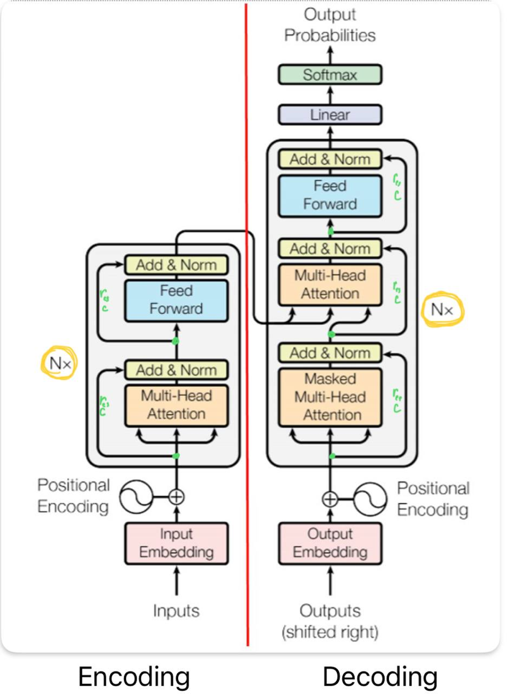

Рис.1.3 Архитектура Трансформера

Рассмотрим легендарную архитектуру трансформера, представленного в статье «Attention is All You Need» на рисунке 1.3.

В первую очередь стоит отметить, что она разделена на 2 части: кодирующую(encoder) и декодирующую(decoder)

Энкодер принимает входной текст, преобразует его в числовые представления (эмбеддинги) и обрабатывает, создавая представления слов, в которых учитывается контекст предложения/текста.

Энкодер применяется в обеих задачах реферирования:

* В экстрактивном реферировании он помогает определить важные предложения.
* В абстрактивном реферировании он подготавливает информацию (кодирует) для генерации нового текста.

Декодер используется в задачах, требующих генерации текста, например, в абстрактивном реферировании. Его основная задача - пошагово формировать реферат на основе представления, полученного от энкодера.

В экстрактивном реферировании декодер не нужен, так как там достаточно проанализировать текст и выбрать ключевые предложения. В абстрактивном реферировании он обязателен, так как требуется сгенерировать новый текст на основе информации из исходного документа.

Рассмотрим подробнее все части трансформера, изображённые на рисунке 1.3.

* Input Embedding (Эмбеддинг входных данных) :

Входной текст разбивается на токены (слова или их части), каждому из которых соответствует числовое представление — эмбеддинг.

* Positional Encoding (Кодирование позиции):

Так как трансформеры не работают с последовательностью слов напрямую, а анализируют весь текст параллельно, им нужно учитывать порядок слов. Позиционные векторы добавляются к эмбеддингам, чтобы модель понимала положение токенов в тексте.

* Self-Attention **(**Механизм внимания)**:**

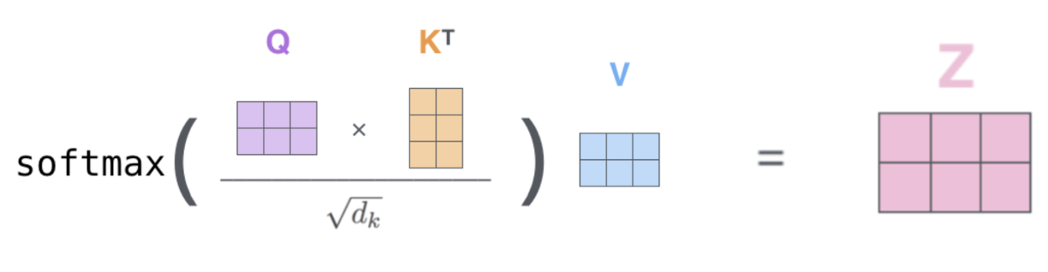

Рис. 1.4 Слой self-attention

Для каждого входного вектора формируются три новых вектора:

* Query (Q) — запрос
* Key (K) — ключ
* Value (V) — значение

Эти вектора вычисляются с помощью трех различных матриц весов, которые обучаются вместе с моделью. Таким образом, для каждого слова (токена) в последовательности мы имеем соответствующие Q, K и V векторы.

Self-attention основан на оценке схожести между запросами и ключами. Для этого выполняется следующее:

1. Скалярное произведение: Для каждого запроса $q_{i}$ (от токена i) вычисляется скалярное произведение с ключами $k_{j}$ всех токенов
2. Масштабирование: Полученные скалярные произведения(значения "score") делятся на квадратный корень из размерности векторов ключей для избежания проблем с дисперсией и для лучшего градиентного обучения.
3. Softmax: Затем к полученным значениям применяется функция softmax, которая превращает их в вероятности. Таким образом, мы получаеем соответствующие «веса внимания» всех токенов для каждого токена.
4. Умножение на значения: Каждое значение $v_{j}$ умножается на соответствующий вес внимания, и полученные значения суммируются для получения выходного вектора $z_{i}$

Таким образом, для каждого токена получается новый вектор, который является взвешенной суммой векторов значений V.

* Multi-Head Self-Attention (Многоголовый механизм внимания):

Это ключевой механизм, который позволяет модели учитывать связи между разными частями текста. Каждый токен «смотрит» на другие токены, взвешивая их значимость. В нём используется несколько независимых механизмов внимания(self-attention), что помогает модели находить различные зависимости, связи между словами.

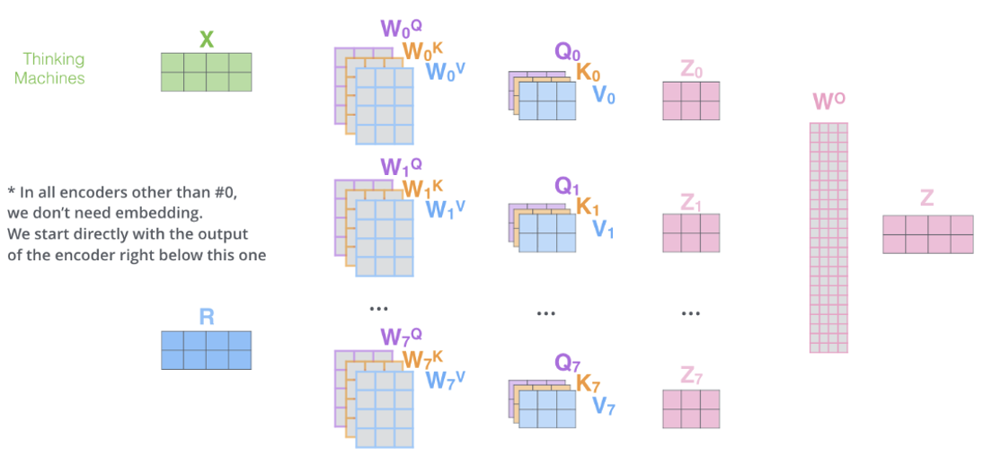

Рис. 1.5 Слой Multi-head Attention

В данном слое мы обучаем множество механизмов внимания(self-attention), объединяем полученные вектора, матрично умножаем на WO как на рисунке 5 и получаем эмбеддинги для нашей последовательности, в которых содержится информация о контексте и учитываются различные зависимости между словами.

* Add&Norm :

В данном слое мы суммируем эмбеддинги, полученные до и после многоголового механизма внимания для каждого токена, а сумму потом стандартизируем.

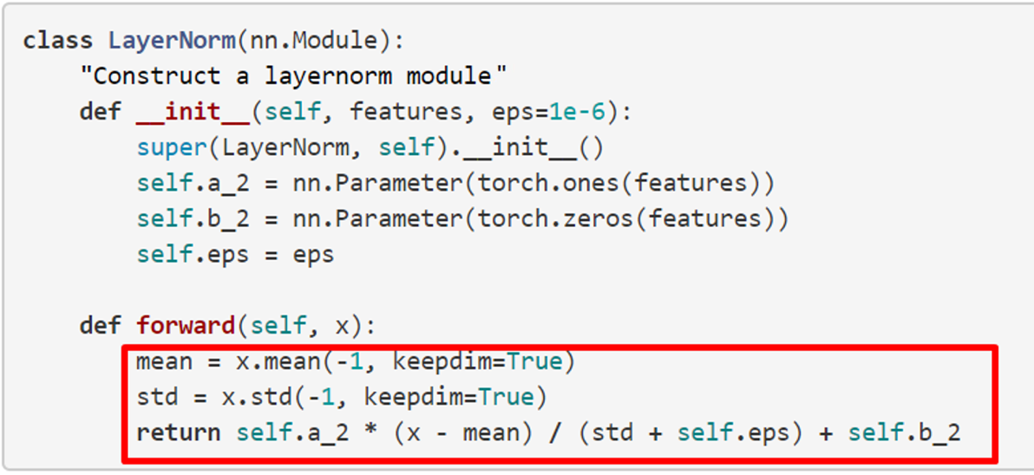

Рис. 1.6 Слой Norm в коде на питон

* Feed Forward:

Этот слой помогает модели выявлять сложные паттерны в тексте. Он состоит из 2-ух линейных слоёв. В первом мы увеличиваем размерность эмбеддингов, во втором приводим к первоначальной размерности.

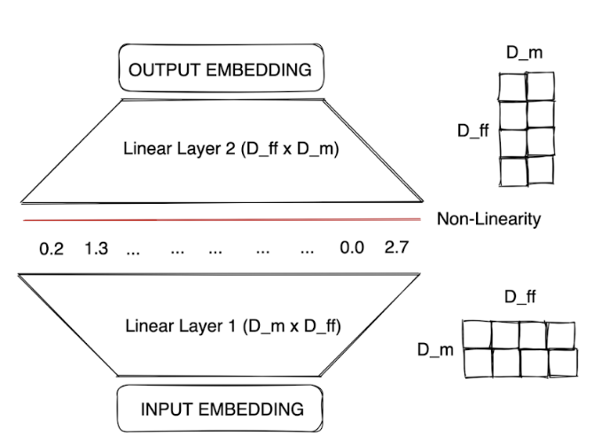

Рис. 1.7 Слой Feed Forward

## Экстрактивные трансформеры

Благодаря высокой способности моделировать сложные зависимости в тексте, трансформеры обеспечивают качественное абстрактивное и экстрактивное реферирование, превосходя традиционные методы на основе статистики, графов и латентно-семантического анализа.

Экстрактивное реферирование основано на выделении наиболее значимых предложений из исходного текста без изменения их структуры. Среди наиболее популярных трансформерных моделей для этой задачи можно выделить:

* **BERTSUMEXT**

Модель, основанная на BERT, адаптированная для задач экстрактивного реферирования. Она выделяет наиболее информативные предложения из текста для создания сжатого содержания.

Как работает BERTSumExt?

1. Основа — BERT: BERT — это трансформерная модель, которая обучается понимать контекст слов в предложении, обрабатывая текст двунаправленно (слева направо и справа налево). В BERTSumExt используется предобученная версия BERT как базовый компонент для представления текста.
2. Добавочный слой для суммаризации: Поверх BERT добавляется дополнительный слой (обычно линейный классификатор), который оценивает, насколько каждое предложение в документе подходит для включения в итоговую сводку. Каждому предложению присваивается вероятность, и модель выбирает те, у которых этот показатель выше.
3. Процесс работы:
   * Текст разбивается на предложения.
   * Каждое предложение кодируется с помощью BERT, при этом добавляются специальные токены (например, [CLS] в начале предложения), чтобы обозначить его границы.
   * Выходные эмбеддинги [CLS] для каждого предложения передаются в классификационный слой, который предсказывает, включать ли это предложение в суммаризацию (бинарная классификация: да/нет).
4. Обучение: Модель дообучается (fine-tuning) на специфических наборах данных для суммаризации, таких как CNN/Daily Mail, где уже есть пары "исходный текст | эталонная сводка". Для обучения используется функция потерь, например, бинарная кросс-энтропия.

* **HIBERT**

HiBERT — это также модификация модели BERT, разработанная для работы с длинными текстами или иерархически структурированными данными. Оригинальный BERT ограничен максимальной длиной входной последовательности в 512 токенов, что делает его менее эффективным для обработки длинных документов (например, статей, книг или многостраничных отчетов). HiBERT решает эту проблему, добавляя иерархический подход к обработке текста.

Процесс работы HiBERT:

1. Разбиение текста на фрагменты.

Длинный текст делится на фрагменты, каждый из которых укладывается в 512 токенов (например, один или несколько абзацев). Каждый фрагмент обрабатывается BERT, и модель извлекает его представление — обычно через эмбеддинг токена [CLS].

2. Оценка фрагментов.

На втором уровне (иерархическом слое) HiBERT анализирует все эмбеддинги [CLS] фрагментов вместе, используя, например, трансформер или рекуррентную нейронную сеть.

Этот слой может:

* Присвоить каждому фрагменту оценку важности (например, через классификацию или регрессию).
* Учитывать взаимосвязи между фрагментами, чтобы понять, какие из них несут ключевую информацию, а какие — второстепенную или избыточную.

3. Выбор фрагментов для сводки.

На основе оценок модель решает, какие фрагменты включить в итоговую суммаризацию. Поскольку фрагменты крупнее предложений, результат может быть более связным, так как выбираются целые блоки текста, а не разрозненные строки.

Пример:

Текст:

Фрагмент 1: "Вчера в городе прошёл сильный дождь. Улицы затопило, и движение остановилось."

Фрагмент 2: "Мэр объявил чрезвычайное положение. Спасатели начали эвакуацию."

Фрагмент 3: "Сегодня погода улучшилась. Люди вернулись к обычной жизни."

Процесс:

* BERT генерирует [CLS₁], [CLS₂], [CLS₃] для каждого фрагмента.
* Иерархический трансформер оценивает их вместе и присваивает, например, оценки: [0.9, 0.8, 0.6].
* Выбираются фрагменты 1 и 2 как наиболее важные, и сводка выглядит так: "Вчера в городе прошёл сильный дождь. Улицы затопило, и движение остановилось. Мэр объявил чрезвычайное положение. Спасатели начали эвакуацию."

## Абстрактивные трансформеры

Абстрактивное реферирование требует генерации нового текста, перефразируя исходный контент и создавая более естественное изложение. Современные трансформерные модели позволяют достигать гладкости и связности текста, что делает их лучшими кандидатами для этой задачи. Среди самых известных решений:

* BART

Модель, объединяющая в себе архитектуры BERT и GPT, эффективно справляется с задачами абстрактивного реферирования, генерируя связные и информативные рефераты. BART обучается восстанавливать исходный текст, который был искусственно искажён с помощью нескольких операций шума. Это помогает модели одновременно понимать текст (как BERT) и генерировать его (как GPT). Основные типы искажений:

* **Token Masking**: Случайно заменяются 15–30% токенов на специальный токен [MASK] (как в BERT). Модель должна предсказать оригинальные токены.
* **Token Deletion**: Случайно удаляются 15–30% токенов, и модель должна восстановить их, опираясь на контекст.
* **Sentence Permutation**: Предложения в документе перемешиваются случайным образом, и модель должна восстановить их правильный порядок.
* **Text Infilling**: Случайно удаляются фрагменты текста (например, 1–5 последовательных токенов), и модель должна заполнить пробелы, генерируя пропущенные части.

После предобучения BART приобретает общее понимание языка, включая синтаксис, семантику и структуру текста. Модель становится готовой для дообучения (fine-tuning) на конкретных задачах, таких как суммаризация, перевод или генерация.

Вот как работает BART:

1. **Энкодер**: Принимает исходный текст (например, новостную статью) и кодирует его в последовательность скрытых состояний, учитывая двунаправленный контекст.
2. **Декодер**: Генерирует сводку, предсказывая токены по одному, начиная с [BOS] и используя cross-attention для доступа к выходам энкодера.
   * Декодер обучается минимизировать разницу между сгенерированной сводкой и эталонной (с использованием кросс-энтропии).
3. **Генерация**: Для генерации текста можно использовать стратегии, такие как beam search (лучевой поиск) или sampling, чтобы генерировать связный и разнообразный текст.

* **PEGASUS**

PEGASUS — это модель "sequence-to-sequence" (seq2seq), построенная на основе трансформеров, как BART, T5 или оригинальный Transformer. Она состоит из двух основных компонентов: энкодера и декодера, и её архитектура оптимизирована для задач генерации текста, таких как абстрактная суммаризация.

Предобучение PEGASUS уникально и специально оптимизировано для задач абстрактной суммаризации. Оно отличается от подходов BERT (Masked Language Model), BART (Denoising)

PEGASUS предобучается на огромных открытых корпусах текстов, таких как:

* Common Crawl (обширный набор веб-страниц).
* News Crawl (новостные статьи).
* MassiveWeb (крупный корпус веб-данных).

Общий объём данных составляет десятки терабайтов, что позволяет модели выучить общие паттерны языка и структуры текстов.

PEGASUS использует инновационную стратегию предобучения, называемую **Gap Sentences Generation**, которая напрямую связана с задачей суммаризации. Вот как это работает:

1. Извлечение ключевых предложений (Gap Sentences):

Из каждого документа (текста) случайным образом выбираются и удаляются 1–3 ключевых предложения (gap sentences), которые считаются наиболее важными для понимания текста.

Важность предложений определяется с использованием эвристических методов, таких как:

* + TF-IDF: Предложения с высокими весами ключевых слов.
  + ROUGE: Сравнение предложений с гипотетической сводкой (например, выбираются предложения, наиболее похожие на возможную сводку).
  + Другие метрики, такие как длина предложения или его позиция в тексте (например, первые предложения часто важны в новостях).

1. Искажение текста:

Оставшиеся предложения объединяются в один текст, где удалённые предложения заменяются специальными токенами (например, [GAP] или пустыми местами).

Пример:

Исходный текст: "Вчера прошёл дождь. Улицы затопило. Мэр объявил ЧС. Сегодня погода улучшилась."

Удаляется "Улицы затопило" как ключевой момент.

Искажённый текст: "Вчера прошёл дождь. [GAP] Мэр объявил ЧС. Сегодня погода улучшилась."

1. Обучение модели:

Модель обучается предсказывать и генерировать удалённые ключевые предложения (gap sentences), опираясь на оставшуюся часть текста. Это seq2seq-задача: вход — искажённый текст, выход — текст с восстановленными gap sentences. Целевая функция: Кросс-энтропия (cross-entropy loss) между предсказанными токенами и оригинальными gap sentences.

1. Масштаб:

В среднем удаляется около 3% текста (по предложению на документ), но это варьируется в зависимости от длины текста и его структуры. Модель обучается на миллионах документов, что позволяет ей выучить, как выделять и генерировать ключевые моменты текста — навык, напрямую применимый к суммаризации.

## Метрики для оценки качества рефератов

**ROUGE** (Recall-Oriented Understudy for Gisting Evaluation) — это одна из самых популярных и широко используемых метрик для автоматической оценки качества суммаризации текста (как экстрактивной, так и абстрактной). Она была разработана Линь Чином (Chin-Yew Lin) в 2004 году и изначально предназначалась для оценки автоматических сводок в задачах NLP. ROUGE измеряет перекрытие между сгенерированной (гипотетической) сводкой и эталонной (референсной) сводкой на уровне слов, n-грамм или последовательностей.

ROUGE фокусируется на полноте (recall), а не на точности (precision), хотя некоторые её варианты могут учитывать и то, и другое. Идея заключается в том, что хорошая сводка должна содержать как можно больше ключевых элементов (слов, фраз, последовательностей) из эталонной сводки, даже если она добавляет лишнюю информацию. ROUGE вычисляет, сколько общих единиц (например, слов или n-грамм) есть между сгенерированной и эталонной сводкой, и нормализует это по эталону. Существует несколько подвариантов ROUGE, каждый из которых измеряет перекрытие по-разному:

* + ROUGE-N (N-граммы)
  + ROUGE-L (Longest Common Subsequence)
  + ROUGE-S (Skip-bigram Co-occurrence)

a) ROUGE-N (N-граммы)

Измеряет перекрытие n-грамм (последовательностей из NNN слов) между сгенерированным и эталонным рефератом.

N в названии : Может быть 1 (униграммы, отдельные слова), 2 (биграммы, пары слов), 3 (триграммы, тройки слов) и т.д.

$ROUGE-N=\frac{кол-во совпадающих n-грамм в сгенерированной и эталонной сводке }{кол-во n-грамм в эталонной сводке}$

Пример:

Эталонная сводка: "Сильный дождь затопил город."

Сгенерированная сводка: "Дождь затопил город, мэр объявил ЧС."

ROUGE-1 (униграммы): Сравниваем слова — "сильный", "дождь", "затопил", "город" (в эталоне) с "дождь", "затопил", "город", "мэр", "объявил", "ЧС" (в сгенерированной).

* + Совпадающие слова: "дождь", "затопил", "город" (3 из 4 в эталоне).
  + ROUGE-1 = 3/4=0.753/4 = 0.753/4 = 0.75

Преимущества: Простота, быстрая вычислительная сложность, хорошо работает для экстрактивной суммаризации.

Недостатки: Не учитывает порядок слов, семантику или грамматику; может завышать оценки, если сгенерированная сводка просто копирует слова, но не отражает смысл.

b) ROUGE-L (Longest Common Subsequence)

Измеряет самую длинную общую подпоследовательность (Longest Common Subsequence, LCS) слов между сгенерированной и эталонной сводкой. Учитывает порядок слов, но не требует точного совпадения (игнорирует пробелы, пунктуацию и добавленные слова).

$ROUGE_L_Recall=\frac{Длина LCS }{Длина эталонного реферата}$

$ROUGE_L_Precision=\frac{Длина LCS }{Длина сгенерированного реферата}$

Преимущества: Учитывает порядок слов, лучше подходит для абстрактной суммаризации.

Недостатки: По-прежнему не учитывает семантику или грамматику; чувствителен к вариациям в формулировке.

с) ROUGE-S (Skip-bigram Co-occurrence)

Описание: Измеряет совпадение пар слов (skip-bigrams), которые могут быть разделены другими словами с учётом порядка.

Формула: Аналогична ROUGE-N, но для skip-bigrams (например, "дождь город" в "дождь затопил город").

Преимущества: Более гибкий подход для абстрактных текстов.

Недостатки: Реже используется, сложнее интерпретировать.

**BLEU** (Bilingual Evaluation Understudy) — это метрика, изначально разработанная для автоматической оценки качества машинного перевода, но иногда применяемая и для других задач обработки естественного языка, таких как суммаризация текста, генерация заголовков или ответов в чат-ботах. BLEU была представлена в статье "BLEU: a Method for Automatic Evaluation of Machine Translation" (Papineni et al., 2002).

BLEU фокусируется на точности (precision), а не на полноте (recall), что отличает её от ROUGE. Идея заключается в том, что хороший перевод или сгенерированный текст должен содержать как можно больше правильных слов и фраз из эталона, минимизируя лишнюю информацию. BLEU особенно полезна для сравнения сгенерированного текста с несколькими эталонными вариантами, что характерно для машинного перевода.

* Перекрытие n-грамм: BLEU сравнивает последовательности слов (n-граммы) между сгенерированным и эталонным текстом, чтобы оценить их сходство.
* Штраф за краткость: BLEU добавляет бонус за длину, чтобы избежать слишком коротких текстов, которые могут иметь высокую точность, но теряют смысл.

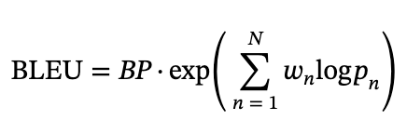

Рис. 1.8 Формула BLEU

* $pnp_np_{n}$: Точность n-грамм (n = 1, 2, 3, 4, обычно до 4-грамм) $wnw_n$

$p_{n}=\frac{кол-во совпадающих с эталоном n-грамм }{кол-во n-грамм в сгенерированном тексте}$

* $w_{n}$: Вес для каждой n-граммы (обычно wn=1/Nw_n = 1/N = 1/N для равномерного распределения, например, $w1=w2=w3=w4=0.25w_1 = w_2 = w_3 = w_4 = 0.25w_{1}$ = $w_{2}$ = $w_{3}$ = $w_{4}$ = 0.25 для BLEU-4).
* BPBPBP: Бонус за длину (brevity penalty), чтобы штрафовать слишком короткие тексты

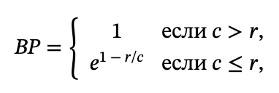

Рис. 1.9 Расчёт бонуса за длину текста

ccc: Длина сгенерированного текста (в словах).

rrr: Эффективная длина эталонного текста (длина ближайшего эталона, минимизирующая разницу ∣c−r∣|c - r||c - r|

**Преимущества BLEU**

* Простота: Легко вычисляется и интерпретируется, что делает её популярной для машинного перевода.
* Широкая доступность: Стала стандартом для оценки перевода, и её легко интегрировать в бенчмарки (например, WMT).
* Гибкость: Поддерживает n-граммы до 4 (BLEU-4 — наиболее распространённый вариант), что позволяет оценивать как короткие, так и более длинные зависимости.

**Недостатки BLEU:**

* Ограниченная семантика: Не учитывает смысл, синонимы, порядок слов или грамматику. Например, "дождь затопил город" и "город затопило из-за дождя" получат низкий BLEU, хотя смысл одинаков.
* Чувствительность к переформулировкам: В задачах, где текст сильно переформулирован (например, абстрактная суммаризация), BLEU даёт низкие оценки, даже если сгенерированный текст качественный.

**METEOR** (Metric for Evaluation of Translation with Explicit ORdering) — это метрика, изначально разработанная для автоматической оценки качества машинного перевода, но также применимая к другим задачам обработки естественного языка, включая суммаризацию текста, генерацию заголовков и ответов в чат-ботах. Она была представлена в статье "METEOR: An Automatic Metric for MT Evaluation with Improved Correlation with Human Judgments" (Banerjee & Lavie, 2005). METEOR отличается от других метрик, таких как BLEU и ROUGE, тем, что учитывает не только точное совпадение слов, но и синонимы, стемминг (приведение к основе слова) и порядок слов, что делает её более семантически осмысленной.

METEOR фокусируется на балансе между точностью (precision) и полнотой (recall), а также на сохранении порядка слов и семантической близости. Идея заключается в том, чтобы оценить, насколько сгенерированный текст соответствует эталонному, учитывая не только лексическое совпадение, но и лингвистические особенности, такие как синонимы и морфология.

* Перекрытие и порядок: METEOR ищет соответствия между словами сгенерированного и эталонного текста, используя синонимы и стемминг, а затем оценивает, насколько хорошо сохраняется порядок этих соответствий.
* Семантическая близость: В отличие от BLEU и ROUGE, METEOR использует внешние ресурсы (например, WordNet), чтобы учитывать синонимы и семантические связи.
* Штраф за несоответствие порядка: Добавляется штраф, если порядок слов в сгенерированном тексте сильно отличается от эталона.

METEOR вычисляется следующим образом:

METEOR=Fmean⋅(1−Ppenalty)

METEOR = $F_{mean}*(1-P_{penalty})$

* $F_{mean}$- Гармоническое среднее точности (precision) и полноты (recall):
* P : Точность (доля слов в сгенерированном тексте, соответствующих эталону)
* R : Полнота (доля слов в эталоне, покрытых сгенерированным текстом)
* Коэффициент 9 в знаменателе даёт больший вес полноте, что соответствует ориентации на полноту, как в ROUGE.

$P_{penalty}$: Штраф за несоответствие порядка слов (fragmentation penalty)

$$P_{penalty}=0,5* {\left(\frac{кол-во фрагментов }{кол-во соответствий}\right)}^{3}$$

Фрагменты — это непрерывные последовательности соответствий между сгенерированным и эталонным текстом.

Если порядок сильно нарушен (много фрагментов), штраф увеличивается, снижая итоговую метрику.

**Преимущества METEOR:**

* Семантическая чувствительность: Учитывает синонимы и стемминг, что делает её более точной для абстрактной суммаризации или переформулированных текстов.
* Учёт порядка: Штраф за несоответствие порядка улучшает оценку связности, что важно для качественных текстов.
* Баланс точности и полноты: Гармоническое среднее с акцентом на recall (через коэффициент 9) делает METEOR более подходящей для задач, где важно покрытие ключевых моментов.
* Корреляция с человеком: METEOR лучше коррелирует с оценками людей, чем BLEU, особенно в задачах машинного перевода и суммаризации.

**Недостатки METEOR**

* Сложность вычислений: Требует дополнительных ресурсов, таких как база синонимов (WordNet) и алгоритмы стемминга, что увеличивает вычислительную сложность.
* Зависимость от ресурсов: Эффективность зависит от качества лингвистических ресурсов (например, WordNet для английского языка). Для других языков может потребоваться адаптация.
* Чувствительность к переформулировкам: Хотя METEOR лучше справляется с синонимами, он может недооценивать тексты с сильными переформулировками, если синонимы отсутствуют в базе.
* Меньшая популярность: Используется реже, чем ROUGE или BLEU, из-за сложности и потребности в дополнительных инструментах.

Ниже приводится научное описание полученного анализа, которое можно использовать в выпускной работе.

# Глава 2. Практика

## 2.1 Анализ исходных статей и рефератов журналистов

В современном мире автоматизированные методы суммаризации текста приобретают всё большее значение, особенно в условиях информационной перегрузки, когда пользователю требуется быстрое усвоение ключевой информации. Одной из актуальных задач является создание кратких, ёмких рефератов новостных статей, позволяющих максимально эффективно передать суть событий. Для этого разработаны и успешно применяются современные трансформерные модели, способные генерировать абстрактивные или экстрактивные сводки, конкурируя при этом с профессиональными журналистскими текстами.

В практической части данного исследования будет проведена комплексная оценка качества рефератов, сгенерированных различными трансформерными моделями, и их сравнительный анализ с рефератами, подготовленными опытными журналистами из газета.ru. Основное внимание уделяется оценке эффективности автоматизированных методов суммаризации с использованием популярных метрик, таких как ROUGE и BLEU, а также других показателей, отражающих информационную полноту и структурную целостность текстов. Эти метрики позволяют количественно оценить совпадение с ориентиром – рефератами, написанными экспертами, и, следовательно, судить о пригодности трансформерных моделей для практической журналистской деятельности.

Из-за ограничений в вычислительных мощностях из всей совокупности статей издательства Газета.RU будет случайным образом выбрано 500 статей.

Это является обоснованным подходом, поскольку случайный отбор гарантирует репрезентативность выборки и минимизирует вероятность систематической ошибки. Такой размер выборки позволяет с достаточной статистической мощностью выявлять существенные закономерности и получать надёжные результаты.

Рассмотрим распределение слов/предложений в имеющейся выборке статей.

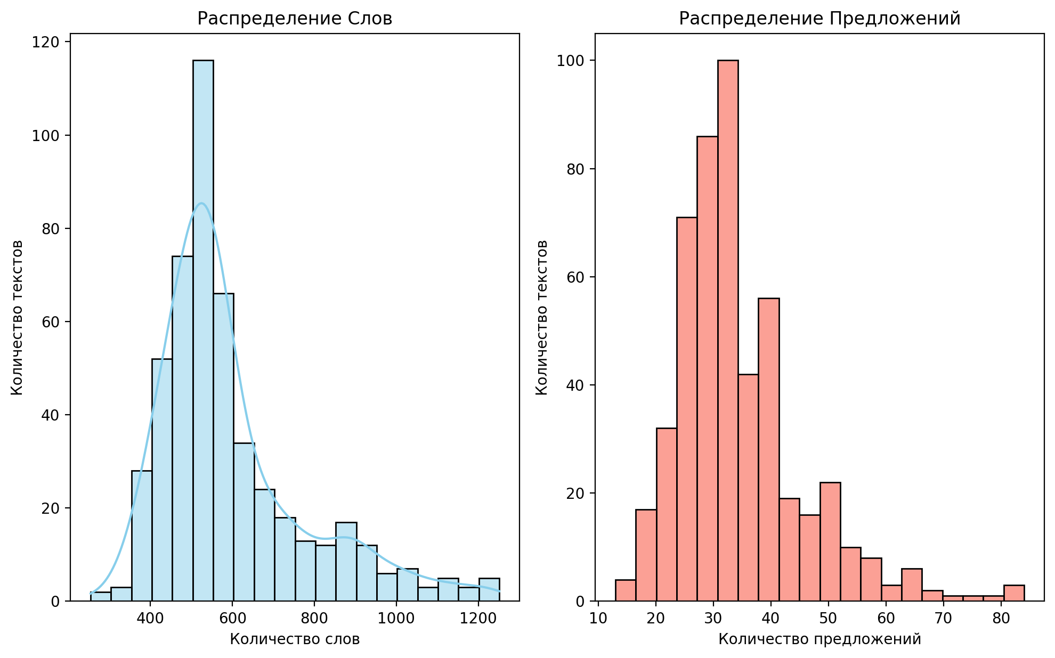 Рис. 2.1 Распределение слов/предложений исходных статей

Распределение по количеству слов показывает, что большинство статей имеет объём в диапазоне от нескольких сотен до около 900 слов, при этом наиболее частым оказывается интервал от 400 до 600 слов. Такой разброс свидетельствует о том, что новостные тексты, как правило, следуют установленным редакционным стандартам, обеспечивающим достаточную информативность при умеренной длине. Это позволяет читателю быстро воспринять основной контекст события, не перегружаясь избыточной информацией.

Распределение предложений демонстрирует схожую закономерность:

большинство статей в диапазоне от 20 до 40 предложений. Это обеспечивает как полноту изложения ключевых фактов, так и логическую последовательность подачи материала, что соответствует требованиям профессиональной журналистики. При этом наличие разброса в сторону более коротких или более длинных статей указывает на вариативность тематики и жанрового разнообразия публикуемых материалов.

В совокупности, полученные графики подтверждают, что исходные статьи газета.ru обладают чётко выработанной структурой, где соблюдается баланс между объёмом текста и его информативностью. Наблюдаемая концентрация значений в определённых диапазонах демонстрирует стандартизацию письменной речи в новостном медиа, позволяющую эффективно доносить суть событий до аудитории. Такой подход, наряду с высокими редакционными стандартами, гарантирует как качество подачи, так и оперативность распространения информации.

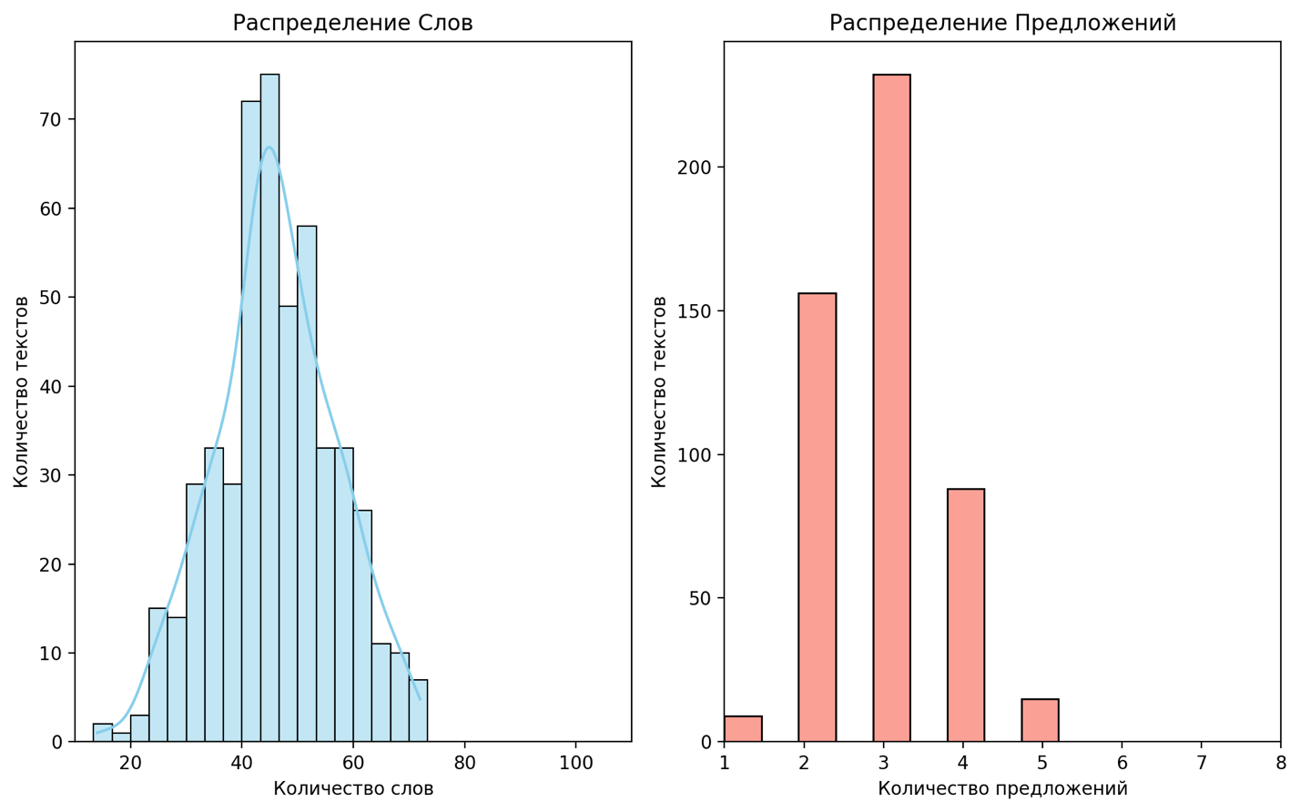

Рис. 2.2 Распределение слов/предложений рефератов

Наблюдаемые графики демонстрируют частотное распределение длины рефератов по двум метрикам: числу слов и числу предложений. При визуальном анализе видно, что количество слов преимущественно варьируется в диапазоне 30–50, а большая часть рефератов содержит в среднем 3–4 предложения. Данные результаты свидетельствуют о тенденции журналистов «Газета.Ru» формировать рефераты умеренного объёма, что может быть оптимальным для оперативного восприятия и обеспечения содержательности при сокращённом формате.

Проанализируем самые популярные слова в исходных текстах и рефератах.

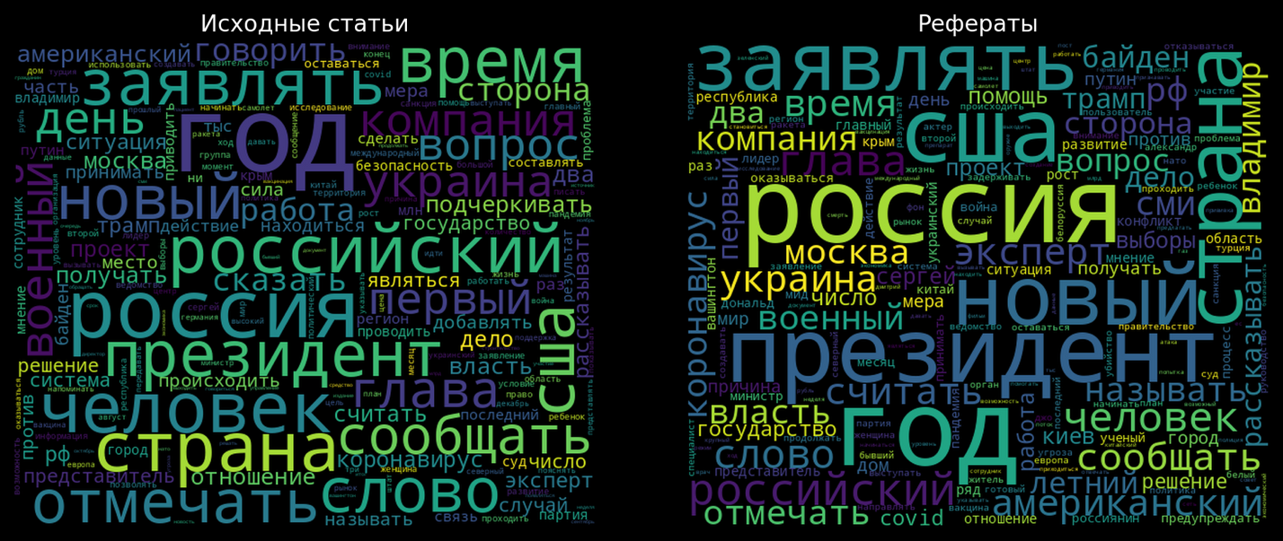

Рис. 2.3 Облака слов исходных статей и рефератов

На обоих графиках ярко выражено совпадение основных лексем: "год", "россия", "страна", "президент", "заявлять", "человек", "слово"

Это указывает на наличие общего тематического и контекстуального фона между оригиналами и их рефератами. Однако различия проявляются в:

* Размере слов, что отражает их относительную частотность.
* Присутствии некоторых лексем только в одном из наборов текстов.

Для исходных статей характерны такие слова, как: "отмечать", "военный", "новый", "украина", "работа", "вопрос", "время", "сделать", "подчёркивать", "проект" и др.

Эти слова подчеркивают более широкую тематику, разнообразие событий и углублённый анализ в полном тексте.

В рефератах преобладают:

* "владимир", "из-за", "компания", "конфликт", "сша", "москва", "рф", "назвать", "рассказать", "главный".

Рефераты стремятся передать суть информации в более структурированной и упрощённой форме, с фокусом на ключевых субъектах и действиях.

Исходные статьи ориентированы на анализ, обсуждение, интерпретацию, что подтверждается богатым набором глаголов и абстрактных понятий.

Рефераты более прагматичны и ориентированы на передачу фактов и выводов, часто в форме безличных конструкций.

Проанализируем как зависят размеры рефератов (в словах) в зависимости от исходных статей

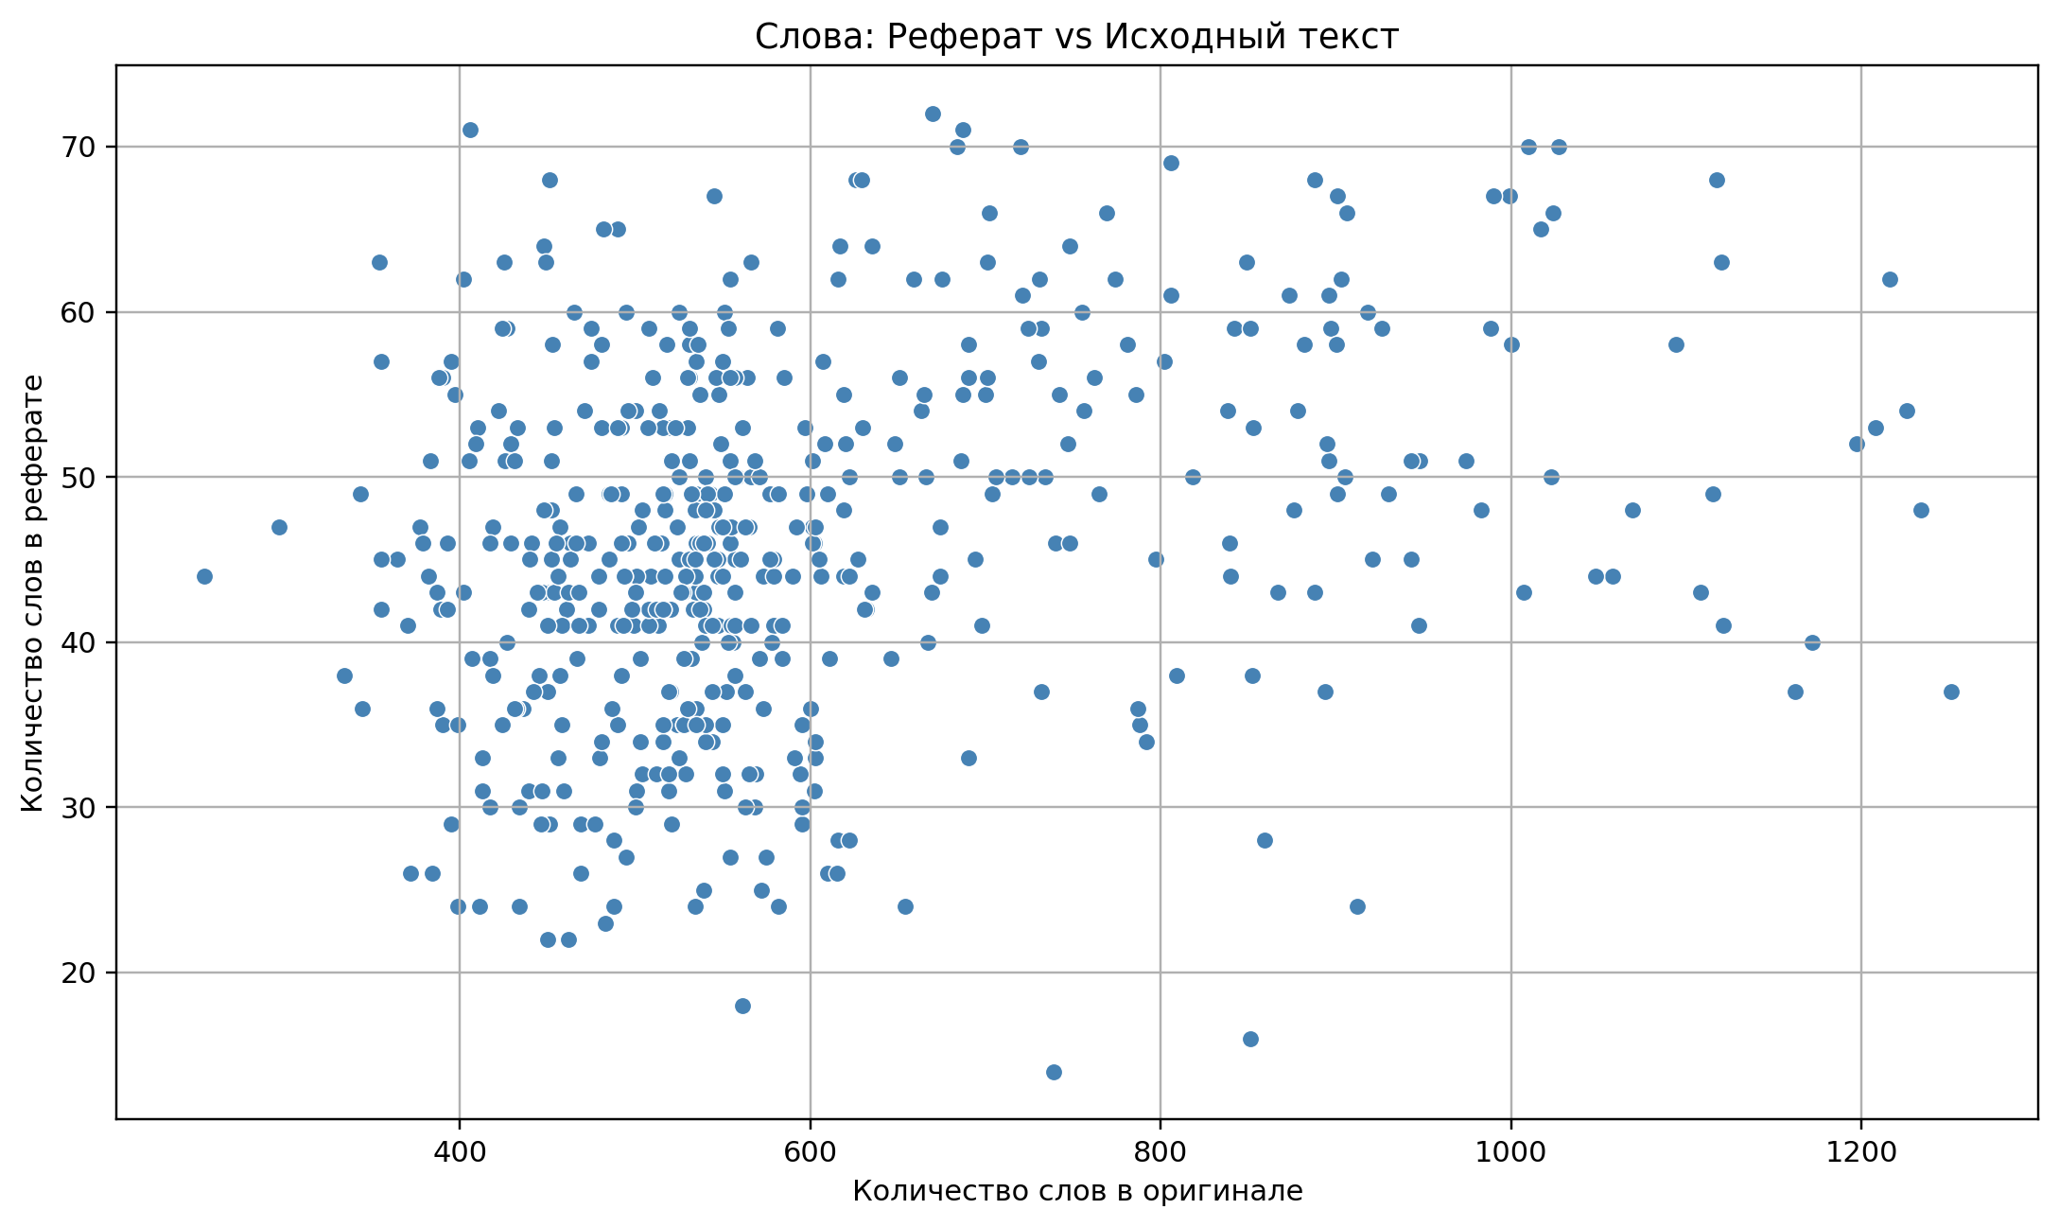

Рис. 2.4 График объёмов слов рефератов и статей

На графикена горизонтальной оси отложено число слов в исходных текстах новостных статей, а по вертикальной — число слов в соответствующих рефератах. Из полученного графика можно сделать следующие выводы:

* **Независимость от объёма исходного текста:** Несмотря на то, что статьи газета.ru демонстрируют значительный разброс по длине (обычно порядка 400–800 слов), размер рефератов остаётся строго ограниченным (ориентировочно 30–60 слов). Это позволяет предположить, что при составлении рефератов журналисты руководствуются жёсткими редакционными требованиями, что обеспечивает единообразие и краткость итоговой информации.
* **Ограничение размера сводки:** Постоянство количества слов в рефератах указывает на применение фиксированных стандартов, характерных для редакционной политики газета.ru. Такое ограничение позволяет быстро донести суть новости читателю, не перегружая его деталями, присутствующими в полном тексте.

Проанализируем как зависят размеры рефератов (в предложениях) в зависимости от исходных статей

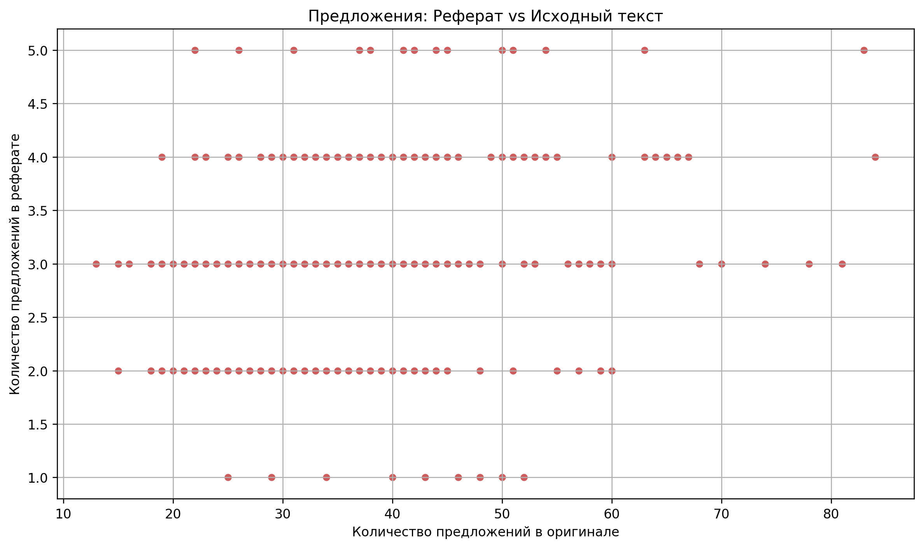

Рис. 2.5 График кол-ва предложений рефератов и статей

На данном графике по горизонтальной оси представлено число предложений в исходном тексте, а по вертикальной — количество предложений в реферате. Из полученного графика можно сделать следующие выводы:

* **Фиксированное число предложений:** Анализ показывает, что даже при значительном разнообразии структурных особенностей исходных статей (например, текст может содержать до 80 предложений), итоговые рефераты в большинстве случаев содержат всего 1–5 предложений с преобладанием 3–4. Это свидетельствует о том, что при подготовке рефератов журналисты газета.Ru используют стандартизированный формат, направленный на сжатие информации до нескольких ключевых утверждений.
* **Стандартизация формата:** Стабильность количества предложений в рефератах подчёркивает, что итоговый формат выбирается с учётом редакционных норм, позволяющих обеспечить одновременно информативность и краткость, что особенно важно для современных новостных публикаций.

Анализ графиков на рисунках 2.3 и 2.4 демонстрирует, что объем рефератов в словах и в предложениях, подготовленных журналистами газета.Ru, остаются в строгих рамках независимо от первоначального объема исходных статей. Полученные результаты позволяют предположить, что формирование данных рефератов регулировалось строгими редакционными стандартами, обеспечивающими высокую степень сжатия информации при сохранении её ключевого содержания. Такой подход характерен для профессиональной журналистики, где важна оперативность передачи главных новостных фактов при минимальной текстовой нагрузке.

2.2 Описание используемых моделей  
  
 Модель **"IlyaGusev/rubert_ext_sum_gazeta"** на Hugging Face. Эта модель использует RuBERT (русскоязычную версию BERT от DeepPavlov, обученную на русском Wikipedia и новостях) вместо стандартного англоязычного BERT**.** Архитектура реализована в стиле экстрактивного суммирования, где каждое предложение получает вероятность быть включённым в итоговое резюме.

Модель была дообучена на специализированном корпусе издания gazeta.ru:

* В качестве данных использовались оригинальные статьи и их рефераты, созданные журналистами издательства.
* Объём обучающего корпуса — порядка 100 тысяч пар "статья — реферат", что делает его одним из крупнейших открытых корпусов экстрактивного суммирования для русского языка.
* Использовалась автоматическая разметка: предложения из оригинального текста были соотнесены с предложениями из реферата на основе метрик подобия (например, ROUGE), после чего модель обучалась предсказывать, какие предложения следует включить в итоговое резюме.

Модель **"IlyaGusev/rut5_base_sum_gazeta"**, размещённая на Hugging Face, представляет собой адаптацию архитектуры T5 (Text-To-Text Transfer Transformer), дообученную для задачи абстрактивного суммирования русскоязычных новостных текстов. Она была дообучена Ильёй Гусевым на паре "статья — реферат" с gazeta.ru, аналогично другим моделям из его коллекции. Модель демонстрирует высокую способность к содержательному и связному абстрактивному реферированию новостных текстов на русском языке. Благодаря дообучению на реальных редакторских рефератах, она способна генерировать краткие и логически цельные резюме, нередко близкие по качеству к человеческому изложению.

Её можно применять:

* в агрегаторах новостей;
* при составлении дайджестов;
* для автоматизации редактуры и сжатия длинных текстов.

Модель **"IlyaGusev/rugpt3medium_sum_gazeta"**, размещённая на платформе Hugging Face, представляет собой дообученный генеративный языковой трансформер на основе ruGPT-3 Medium для задачи абстрактивного суммирования русскоязычных новостных текстов. Эта модель развивает направление генеративных подходов к реферированию и отличается способностью порождать когерентные, лексически разнообразные и содержательные резюме оригинальных текстов. Базовая модель **ruGPT-3 Medium** — это русскоязычная реализация архитектуры **GPT-3** (Generative Pretrained Transformer) от компании Sber AI, адаптированная для работы с русским языком. Архитектура GPT-3 относится к классу **decoder-only Transformer,** ориентированногона **авторегрессионное порождение текста**. Модель **rugpt3medium_sum_gazeta** была дообучена на датасете газета.Ru Модель обладает рядом специфических достоинств:

* Стилистическая гибкость: способна генерировать естественный, разговорный или формальный текст.
* Лексическая вариативность: за счёт авторегрессии порождает разнообразные формулировки.
* Интуитивная генерация: подходит для zero-shot или few-shot задач, благодаря языковой универсальности GPT.

Однако в сравнении с encoder-decoder моделями (например, T5) её вывод может:

* быть менее стабильным (варьироваться при перегенерации);
* содержать галлюцинации (то есть сгенерированные, но несоответствующие исходному тексту факты).

Модель **GigaChat-2(Lite),** являясь частью семейства GigaChat-моделей, представляет собой трансформерную архитектуру, оптимизированную для быстрой обработки и эффективного использования ресурсов.

Процесс обучения включает две стадии:

Предобучение (Pre-training**).**Модель была предварительно обучена на больших объемах общедоступных русскоязычных текстов и специализированной документации, включая:

* Научные тексты и академические публикации
* Юридическая документация и законы
* Новости и медиа-материалы
* Технические руководства и справочники

Основной акцент делался на способности понимать естественный русский язык и эффективно обобщать знания из разнородных источников.

Файн-тюнинг (Fine-tuning).После предобучения модель прошла процесс тонкой настройки (fine-tuning) на специализированных наборах данных, направленных на решение конкретных задач, таких как классификация текстов, реферативный анализ и ответы на вопросы.

GigaChat-2(Lite) подходит для решения широкого спектра задач, связанных с обработкой русского языка:

* Генерация связного и лаконичного текста
* Реферативный анализ документов и материалов
* Классификация и категоризация текстов
* Ответы на вопросы
* Анализ настроений и эмоциональных реакций
* Резюме новостей и статей
* Создание простых творческих текстов и рассказов

Модель **Yandex GPT-5 Pro.**

Современная языковая модель, основанная на архитектуре Transformer в конфигурации decoder-only.Разработана для выполнения сложных задач генерации и анализа текста.Про-версия имеет больший объём параметров и глубокую архитектуру, что обеспечивает более точное понимание контекста и генерацию сложных, креативных ответов.Модель обучалась на обширных корпусах текстов, среди которых – качественные источники новостных материалов, технические статьи, энциклопедические записи и специализированные датасеты, отобранные с акцентом на русский язык.

Модель **Yandex GPT-5 Lite.**

Более лёгкий вариант языковой модели, оптимизированный под скорость и экономию вычислительных ресурсов.Предназначена для задач, где важна быстрая генерация текста и низкие задержки – например, в онлайн-чатах, ассистентах и мобильных приложениях. Lite-версия содержит меньшее количество слоёв и параметров по сравнению с Pro, что позволяет снизить время инференса за счёт упрощённой архитектуры. Обучалась на схожих текстовых данных, но с дополнительной оптимизацией и, возможно, с меньшим масштабом датасета для ускорения вычислительных процессов, при этом сохраняя достаточное качество для повседневных задач.

Обе модели решают широкий спектр задач, связанных с обработкой естественного языка, однако их ключевые применения могут различаться:

* Генерация текста и дополнение контекста
* Суммаризация и реферирование
* Вопрос-ответ и чат-боты
* Перевод и адаптация стиля

Модель «**meta-llama/llama-4-scout-17b-16e-instruct»** представляет собой декодерную трансформерную языковую модель, разработанную на базе архитектуры, предложенной в оригинальном LLaMA. Размер модели - 17 миллиардов параметров, что позволяет ей захватывать сложные зависимости в естественном языке. Модель проходит два основных этапа обучения:

Предварительное (self-supervised) обучение:

* Цель: Обучение модели предсказывать следующий токен в предложении, что способствует построению представления о структуре языка и выявлению семантических закономерностей.
* Датасет**:** Как и аналогичные модели, meta-llama/llama-4-scout обучалась на больших корпусах текстовых данных, включающих как открытые, так и специализированные ресурсы. Это, как правило, включает разнообразные тексты: от новостных статей и энциклопедических записей до специализированных документов.

Инструкционное обучение (instruction fine-tuning)

* Цель: Повысить способность модели следовать конкретным инструкциям и требованиям пользователя, улучшив её применение в задачах обработки естественного языка.
* Особенности: Суффикс «16e» указывает на то, что модель была подвергнута дополнительной донастройке на наборе инструкционных данных в течение 16 эпох. Это позволяет адаптировать её поведение для выполнения конкретных задач (например, суммаризация, ответы на вопросы, генерация текста по заданной инструкции).
* Методы: Наряду с традиционным fine-tuning могут применяться методы, направленные на повышение выравнивания модели с ожиданиями пользователя, включая (при наличии соответствующей инфраструктуры) RLHF (обучение с подкреплением на основе обратной связи от человека).

Модель спроектирована для выполнения широкого спектра задач, включающих:

* Генерация и дополнение текста: Автономное продолжение заданного текста, генерация осмысленного текста по частичному вводу.
* Суммаризация и реферирование: Переформулирование больших текстовых массивов в краткие и информативные резюме.
* Вопрос-ответ: Обработка запросов пользователя и формирование ответов с учётом контекста.
* Перевод и адаптация стиля: Преобразование текста с сохранением смысловой нагрузки, адаптация стиля под заданные параметры.

За счёт высокой параметрической ёмкости и специальной донастройки на инструкционные данные модель демонстрирует улучшенные показатели в сравнении с базовыми архитектурами, особенно при выполнении задач, требующих точного следования пользовательским указаниям.

Модель «**deepseek‑r1‑distill‑llama‑70b»** представляет собой дистиллированную версию модели LLaMA‑70B, адаптированную с целью повышения вычислительной эффективности при сохранении значительной части языковых возможностей исходной системы. Процесс дистилляции позволяет перенести знания от более крупных «учительских» моделей к компактному «студенту», что уменьшает требования к ресурсам без существенного ущерба качеству выводов. Исходя из базовых принципов трансформерных архитектур, deepseek‑r1‑distill‑llama‑70b использует аналогичную архитектурную схему в режиме автопрогнозирования. Механизмы много-головного внимания и позиционных кодировок остаются основными компонентами, однако процесс дистилляции включает оптимизации, направленные на снижение числа вычислительных операций и параметров, сохраняя при этом ключевые семантические связи. В частности, оптимизированная архитектура обеспечивает:

* Уменьшение вычислительной сложности: Путём структурного упрощения модели возможно достижение снижения латентных вычислений.
* Сохранение представлений: Дистилляция позволяет сохранить богатство языковых представлений за счёт переноса знаний с модели‑учителя.

Обучение модели проходит в два этапа:

* Предварительное обучение: Реализуется по принципу self‑supervision, что способствует формированию обширного представления о лингвистических закономерностях. Используемые датасеты включают разнообразные текстовые корпуса, обеспечивая баланс между качеством и объёмом обучающей информации.
* Дистанционное (distillation) обучение: На данном этапе происходит сжатие знаний, где большая модель используется для формирования таргетных распределений, которые далее адаптируются к компактной архитектуре. Этот этап позволяет оптимизировать модель для практических применений без значительной потери точности.

Модель нацелена на широкий спектр задач обработки естественного языка, включая:

* Генерацию текстов: Создание когерентных последовательностей с сохранением семантических связей.
* Системы вопрос‑ответ: Обработка сложных запросов с учётом контекстной информации.
* Суммаризацию: Сокращение больших объемов текстовой информации до ключевых выводов.

Модели **ministral‑8b‑latest** и **mistral‑large‑latest** представляют собой трансформеры, разработанные для решения разнообразных задач обработки естественного языка. Они обучены на больших корпусах текстовых данных, что позволяет моделям улавливать синтаксические и семантические взаимосвязи, необходимые для генерации когерентного текста, суммаризации, ответа на вопросы и других прикладных задач.  
 Модель **ministral‑8b‑latest** имеет около 8 миллиардов параметров. Архитектурно она базируется на стандартном декодерном трансформерном блоке, включающем многоуровневые механизмы внимания и позиционных кодировок. Такой масштаб позволяет модели находить баланс между вычислительной эффективностью и качеством генерации.  
 Основное обучение проводится по схеме self‑supervision (автопрогнозирование следующего токена) с использованием разнотипных текстовых данных. Применение современных техник оптимизации и регуляризации способствует адаптации модели к широкому спектру текстовых доменов.  
 Модель ориентирована на генерацию текстов, реферирование, создание ответов в диалоговых системах и другие задачи, где ключевым является соотношение качества и скорости отклика.

Модель **mistral‑large‑latest** характеризуется увеличенным масштабом (возможно, более высокое число параметров по сравнению с 8B‑моделями) и, соответственно, более сложной архитектурной организацией. Механизмы трансформеров здесь доработаны для обработки ещё более долгих последовательностей и тонких нюансов языка.

Стратегия обучения включает предварительное самообучение на обширных датасетах, дополненное этапом fine‑tuning или инструкционным обучением. Такой подход позволяет модели более точно выполнять специализированные задачи, следуя заданным инструкциям и адаптируясь к различным стилям подачи информации.

Благодаря повышенной вычислительной мощности, mistral‑large‑latest демонстрирует выдающиеся результаты при решении сложных задач генерации, аналитической обработки текста и интеграции в системы, где требуется высокая точность и глубокое понимание контекста.

Обе модели способны создавать связные текстовые последовательности, что особенно актуально для автоматизированных систем генерации новостных сводок, творческих текстов или сценариев диалоговых агентов. Они применяются для сжатия обширных текстовых данных в компактные резюме без потери основной информации, что полезно в информационно‑аналитических сервисах.  
 Модель **ministral‑8b‑latest** оптимизирована для быстрых вычислений при умеренном числе параметров, что делает её пригодной для приложений с ограниченными ресурсами. В то же время, модель **mistral‑large‑latest** ориентирована на более ресурсоёмкие задачи, требующие углублённого анализа и более высокой точности. За счёт более сжатой архитектуры, ministral‑8b‑latest может быть эффективно внедрена в масштабные сервисы с большим числом пользователей, в то время как mistral‑large‑latest оптимизирована для задач, где критически важна способность уловить сложные контекстные зависимости. Оба подхода базируются на современных методах самообучения, однако mistral‑large‑latest, как правило, проходит дополнительную фазу инструкционального дообучения, что позволяет модели лучше адаптироваться к специфичным требованиям пользовательских запросов.

2.3 Анализ структуры рефератов моделей

Модель **"IlyaGusev/rubert_ext_sum_gazeta"** была взята на платформе Hugging Face. Она была запущена в среде разработки google colab с помощью GPU, бесплатно предоставляемого средой на ограниченный период использования. Обработка всех 500 статей заняла лишь 34 секунды. Посмотрим на распределения слов, предложений рефератов данной модели:

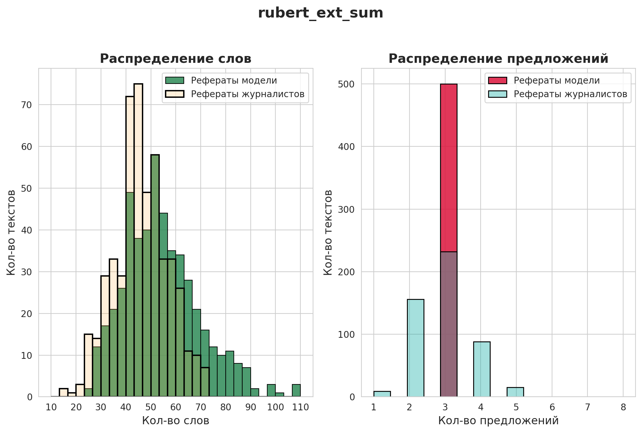

Рис. 2.6 Распределение слов/предложений рефератов

В первую очередь стоит обратить на кол-во предложений. Оно всегда фиксированно из-за особенности модели – она лишь выбирает предложения из исходного текста, которые должны быть включены в реферат. Так как рефераты журналистов наиболее часто состоят именно из 3 предложений, было решено выбирать лишь 3 самых важных, по мнению модели, предложения. Это кол-во можно изменять от 1 до кол-ва предложений в исходном тексте. Количество слов преимущественно варьируется в диапазоне 40–70. Также есть рефераты длиннее 80 слов, которых никогда не было в реферат ах журналистов.

Модель **"IlyaGusev/rut5_base_sum_gazeta"** была взята на платформе Hugging Face. Она была запущена в среде разработки google colab с использованием GPU. Обработка всех 500 статей заняла 9 минут 13 секунд. Посмотрим на распределения слов, предложений рефератов данной модели:

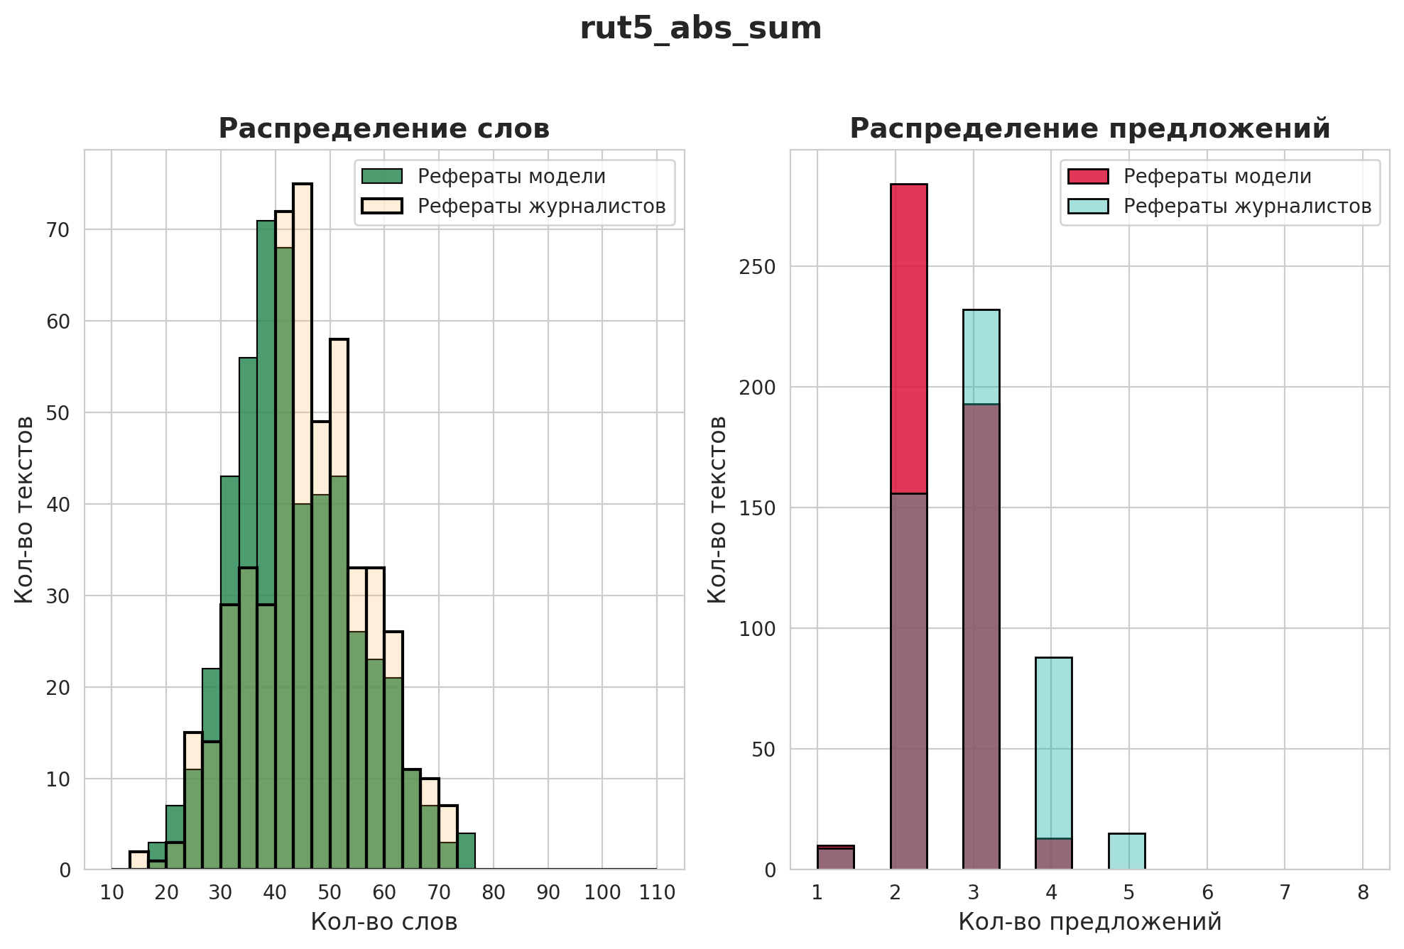

Рис. 2.7 Распределение слов/предложений рефератов

Рефераты данной модели по числу слов сосредоточены в интервале 30–50. Структура текста в основном укладывается в пределах 2–3 предложений, указывая на склонность к компактным пересказам. Модель не делала пересказов с 5 предложениями.

Модель **"** **IlyaGusev/rugpt3medium_sum_gazeta"** была взята на платформе Hugging Face. Она была запущена в google colab с использованием GPU. Обработка всех 500 статей заняла 27 минут, что значительно дольше предыдущих моделей. Посмотрим на распределения слов, предложений рефератов данной модели:

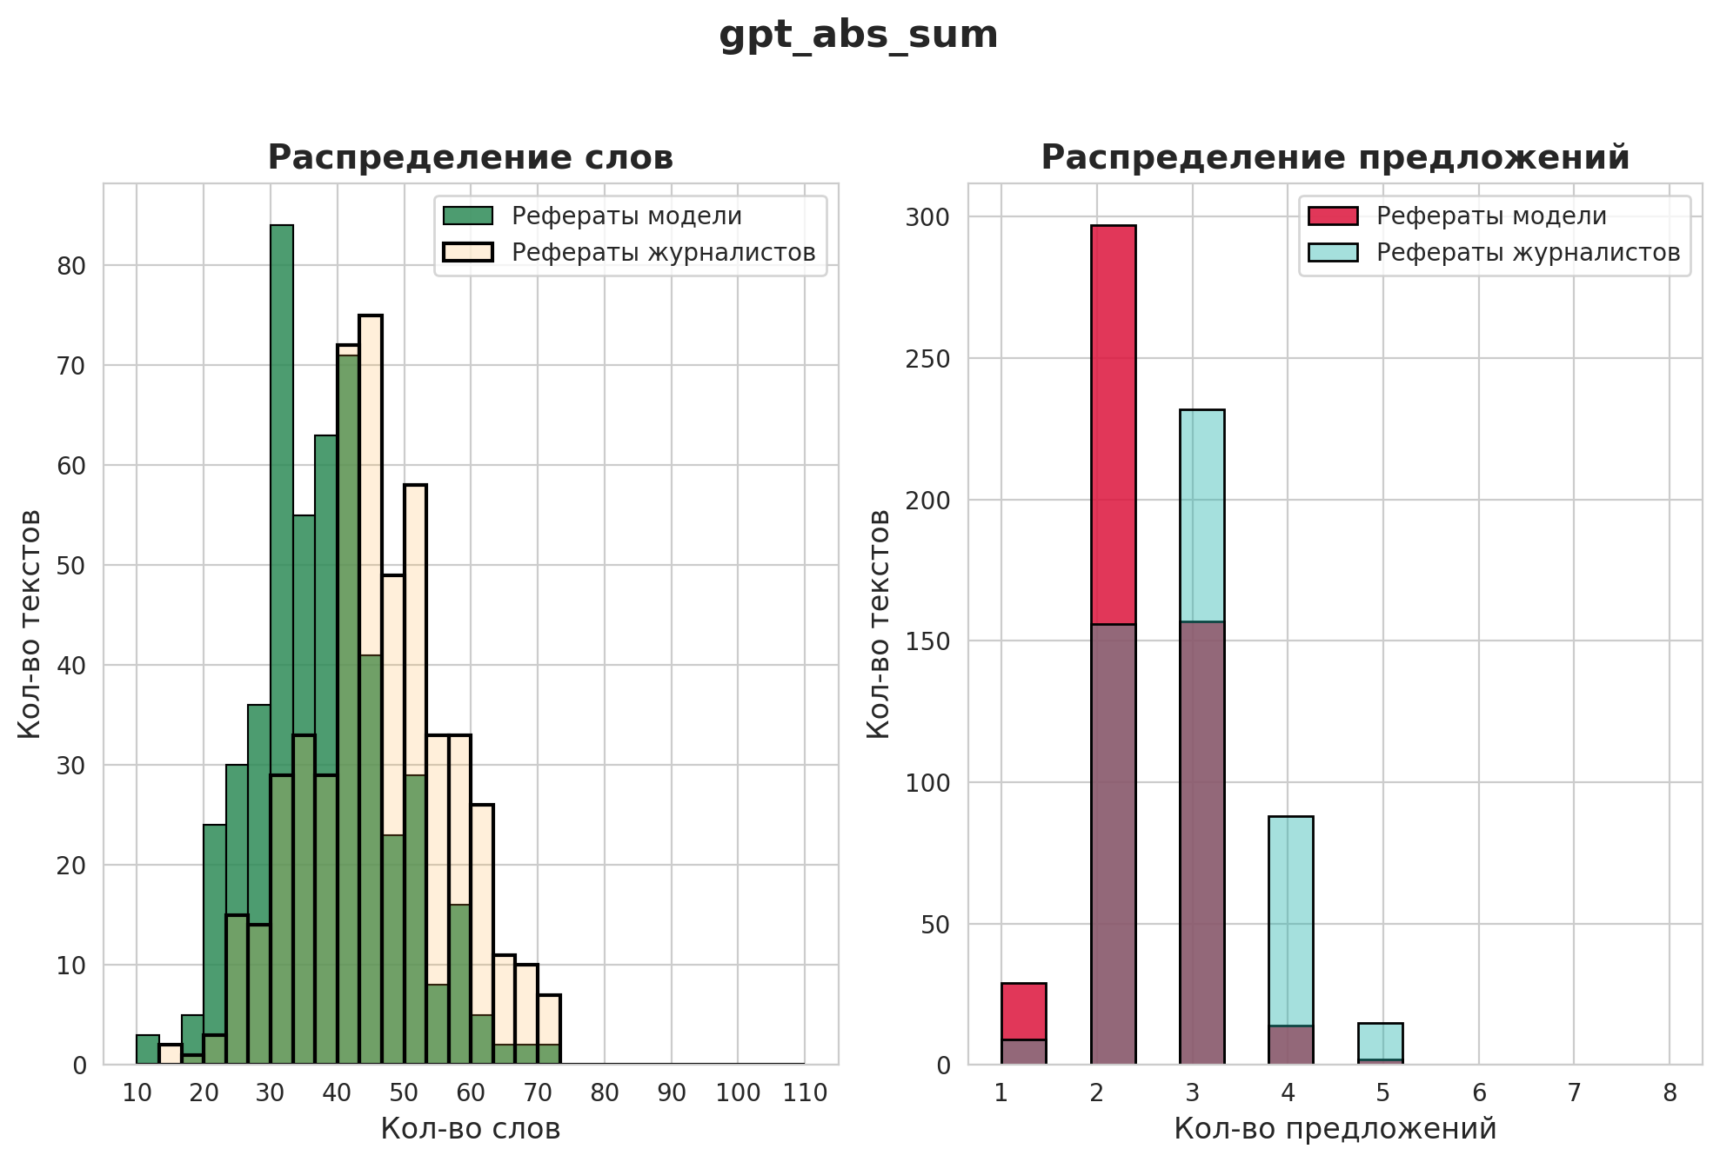

Рис. 2.8 Распределение слов/предложений рефератов

Рефераты модели преимущественно компактны – по количеству слов они сосредоточены в диапазоне 30–45 слов. Структура текстов упрощена, поскольку большинство сгенерированных рефератов состоит из небольшого количества предложений. Это свидетельствует о том, что модель склонна выдавать лаконичные и сжатые пересказы.

В ходе работы была осуществлена интеграция и тестирование модели **meta-llama/llama-4-scout-17b-16e-instruct** посредством API Groq Cloud. Groq Cloud – это облачная платформа, обеспечивающая высокопроизводительное выполнение моделей машинного обучения через удобный программный интерфейс. С её помощью можно управлять и запускать вычислительно интенсивные задачи, связанные с обработкой естественного языка, а также интегрировать и масштабировать модели в режиме реального времени. Данная платформа имеет бесплатный режим с ограничением в число запросов в минуту и ограничениями по токенам. Обработка 500 статей заняла 45 минут. Она могла занять значительно меньше времени с подпиской, но в таком случае за использование этой модели пришлось бы заплатить около 4 центов. Это примерно 3,154 рубля (доллар = 83)

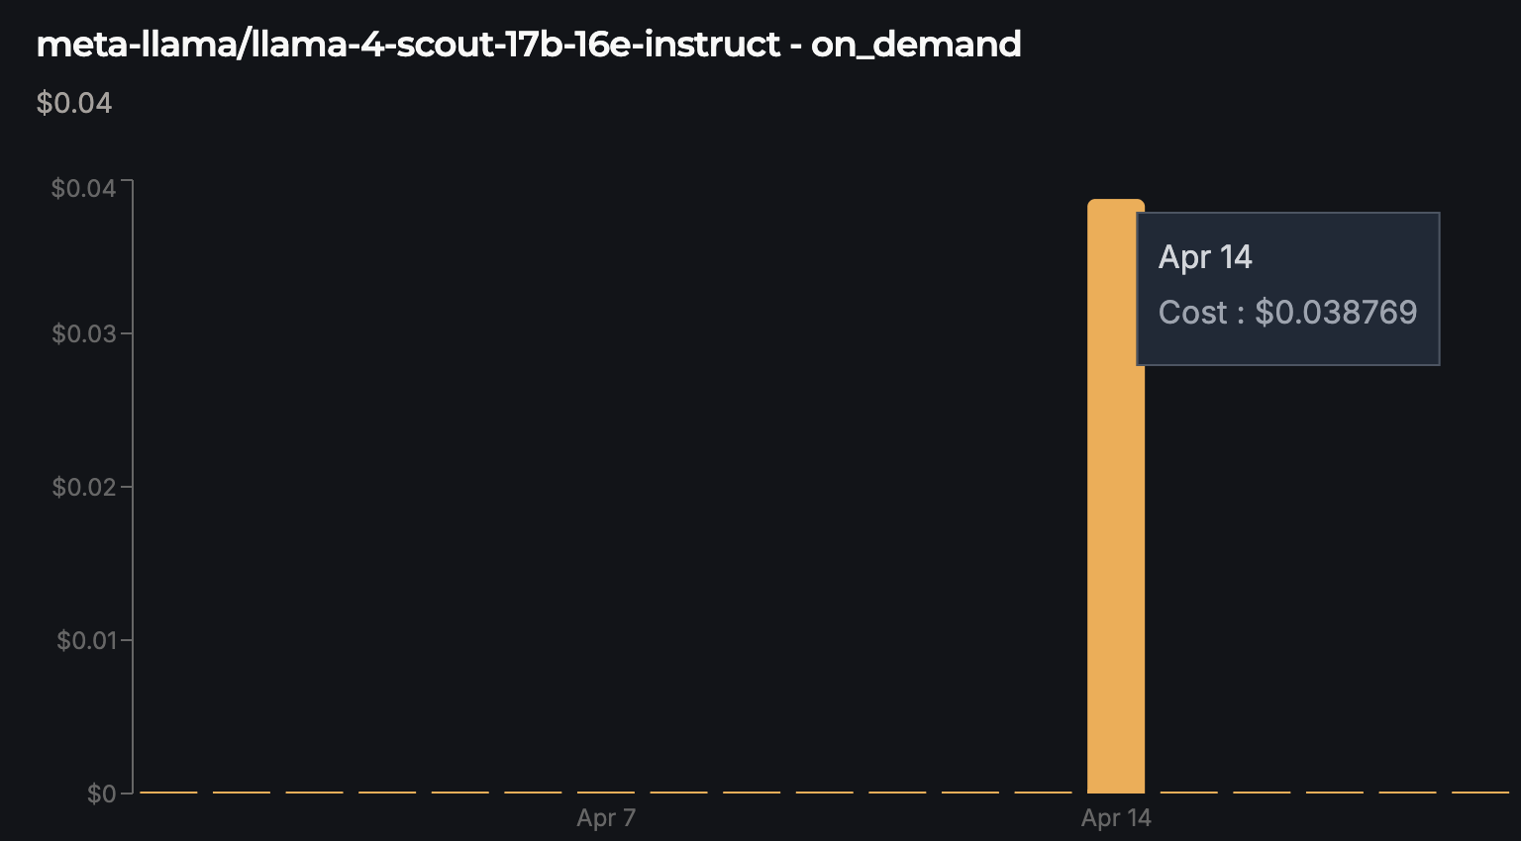

Рис. 2.9 Стоимость использования модели

Системный промт для модели : «You are a professional assistant specializing in summarizing Russian-language texts. Your summaries should always be written in natural, fluent Russian, using 3–4 complete sentences and approximately 45 words. Focus on preserving the core ideas without excessive shortening or omission. Always write the summary in Russian.»

Пользовательский запрос : «Перескажи следующий текст на русском языке в виде 3–4 полных предложений, объёмом примерно 45 слов. Сделай пересказ кратким, но содержательным.\nСтатья:'»

Посмотрим на распределения слов, предложений рефератов данной модели:

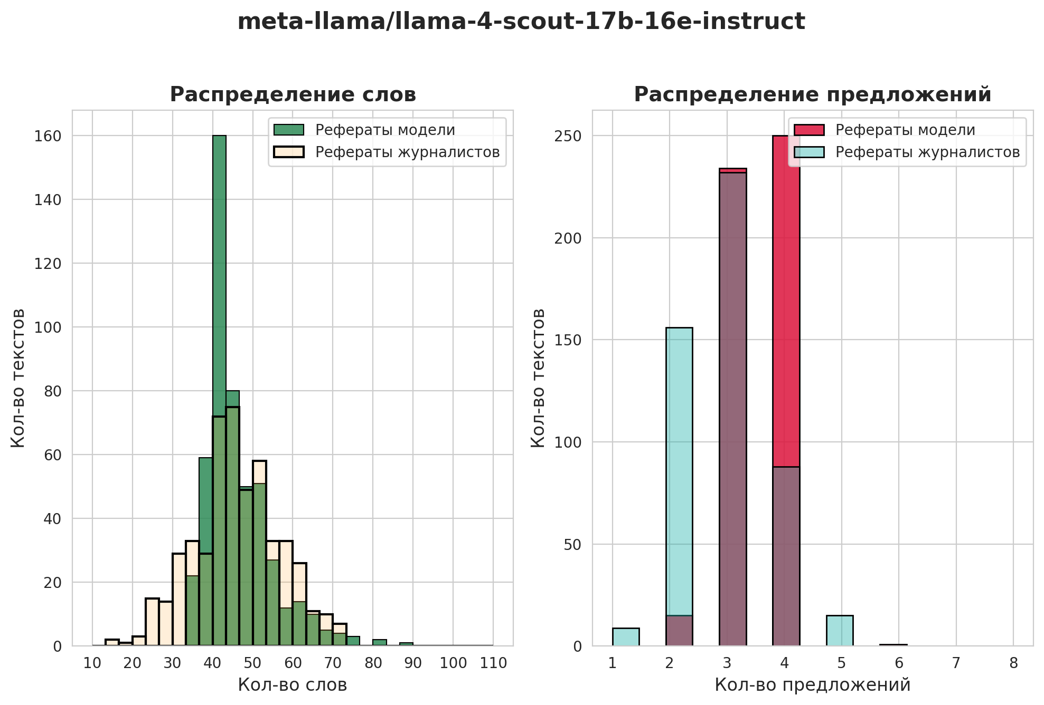

Рис. 2.10 Распределение слов/предложений рефератов

Заметно, что большая часть рефератов в диапазоне 40 – 50 слов и состоит из 3-4 предложений. Вероятно, что такой явный пик в распределении слов из-за деталей запроса к большой языковой модели. Это показывает, что модель очень точно следует инструкциям пользователя.

Работа с моделью «**deepseek-r1-distill-llama-70b**» также осуществлялась через API Groq Cloud. Обработка 500 статей заняла 1 час 11 минут из-за ограничений бесплатной версии. С подпиской за использование этой модели пришлось бы заплатить около 50 центов. Это примерно 41,5 рубля (доллар = 83)

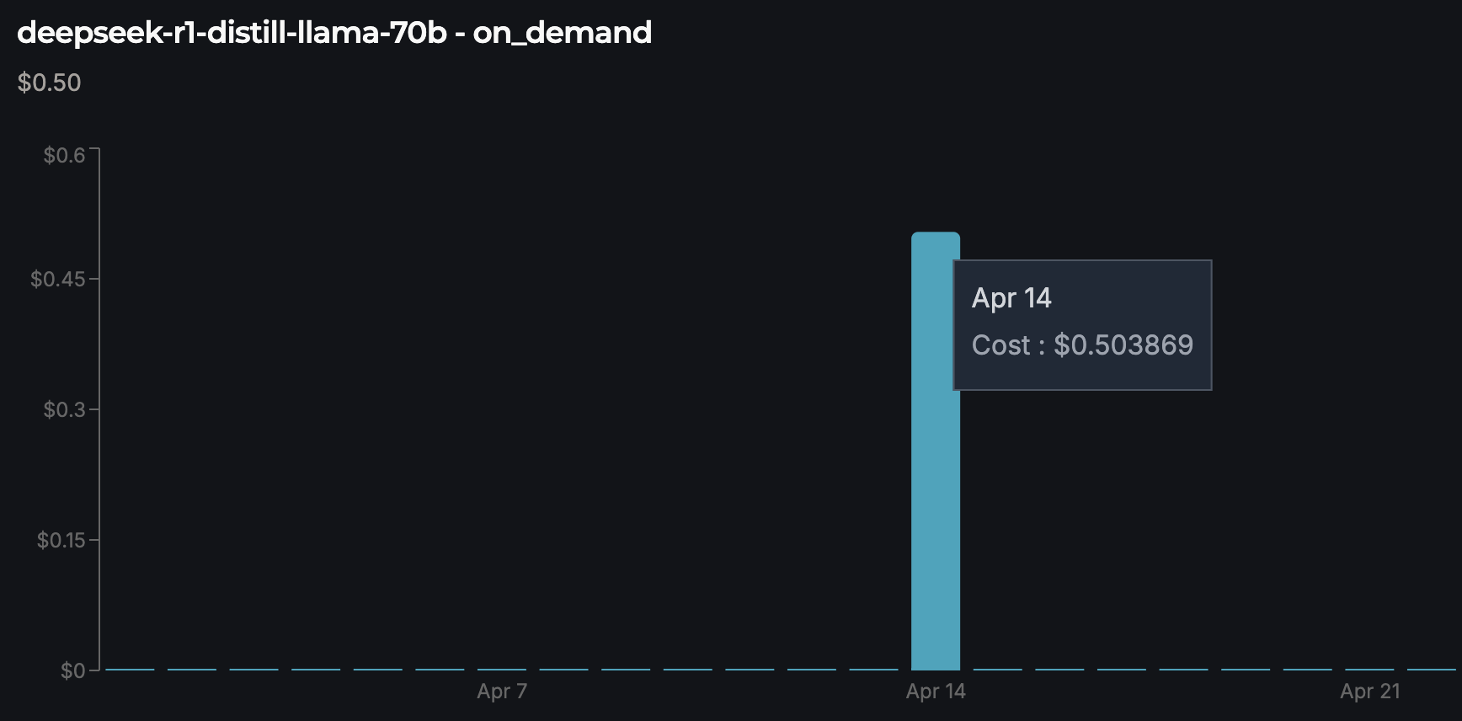

Рис. 2.11 Стоимость использования модели

Промпты для модели аналогичны предыдущей. Посмотрим на распределения слов, предложений рефератов данной модели:

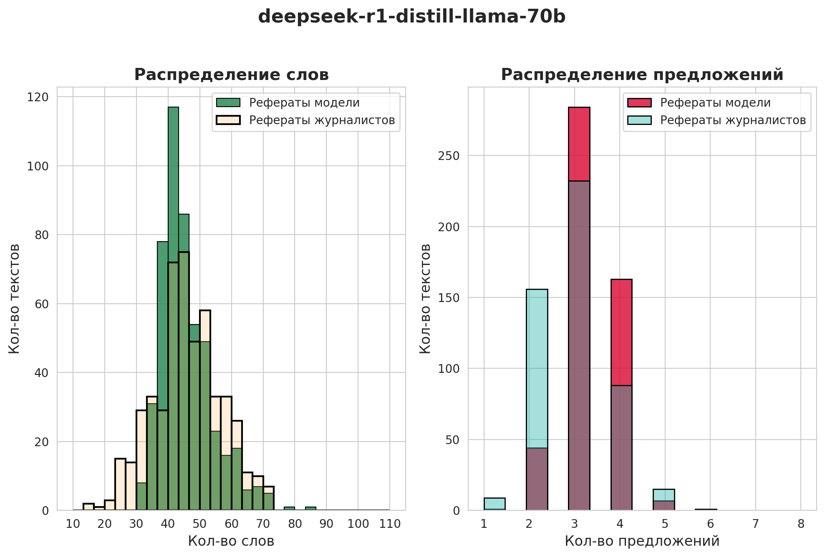

Рис. 2.12 Распределение слов/предложений рефератов

У данной модели большинство рефератов также состоит из 45 слов и 3/4 предложений. Это показывает, что модель строго следует инструкциям.

Работа с моделями «**ministral-8b-latest**» и «**mistral-large-latest**» осуществлялась через API на платформе Mistral AI. Время обработки 500 статей заняло 50 минут и 74 минуты соответственно.

Запросы, которые использовались для взаимодействия с моделью:  
Системный запрос: 'You are a professional assistant specializing in summarizing Russian-language texts. Always write the summary in Russian.'

Пользовательский запрос: 'Summarize text nearly 45 words. Answer on russian\nСтатья:'

Посмотрим на распределения слов, предложений рефератов данных моделей:

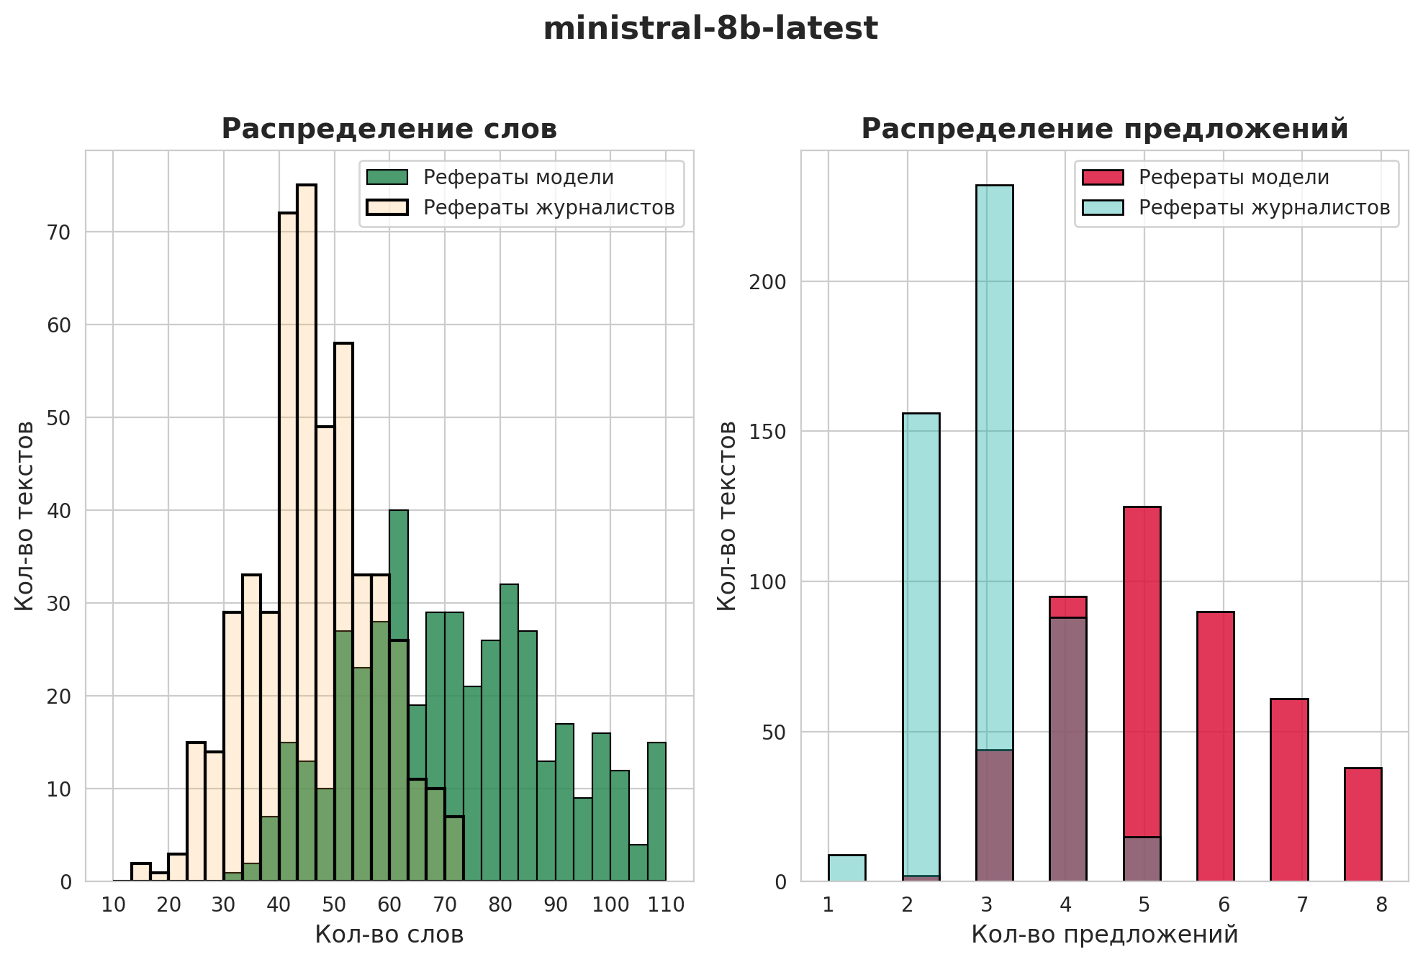

Рис. 2.13 Распределение слов/предложений рефератов **ministral-8b-latest**

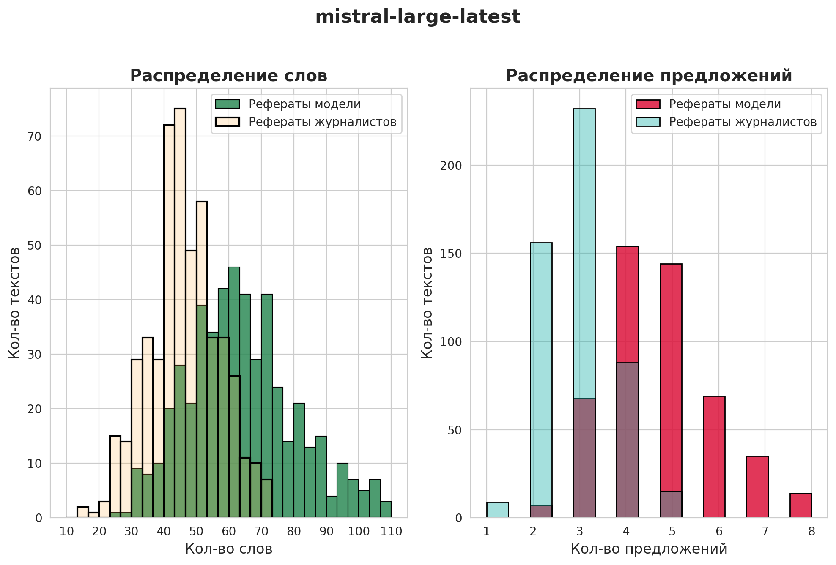

Рис. 2.14 Распределение слов/предложений рефератов **mistral-large-latest**

Рефераты обоих моделей объединяет то, что они заметно длиннее журналистских, и в отличие от предыдущих больших языковых моделей не совсем соответствуют запросу. Легко заметить, что модель ministral-8b-latest справилась хуже – её рефераты могут достигать 9-10 предложений(не видно из-за лимитов графика). Большинство рефератов модели в диапазоне от 50 до 90 слов. У модели mistral-large-latest в диапазоне от 50 до 70 слов.

Доступ к использованию модели **GigaChat-2(Lite)** через API был получен с платформы: <https://developers.sber.ru/>

Время обработки 500 статей заняло 4 минуты и 5 секунд. У данной платформы нет ограничений на кол-во запросов в минуту, но есть ограниченное кол-во токенов для обработки. Но, что более важно, у платформы достаточно чувствительная цензура к новостным статьям.

Из 500 статей я получил рефераты лишь 188. То есть платформа заблокировала 312 запросов. При отсутствии цензуры получение всех ответов заняло бы примерно 11 минут. Ответ модели при блоке чередуется между тремя :

* 'Как у нейросетевой языковой модели у меня не может быть настроения, но почему-то я совсем не хочу говорить на эту тему.'
* 'Не люблю менять тему разговора, но вот сейчас тот самый случай.'
* 'Что-то в вашем вопросе меня смущает. Может, поговорим на другую тему?'

Рассмотрим облако слов заблокированных текстов, чтобы понять, что могло стать причиной блокировки.

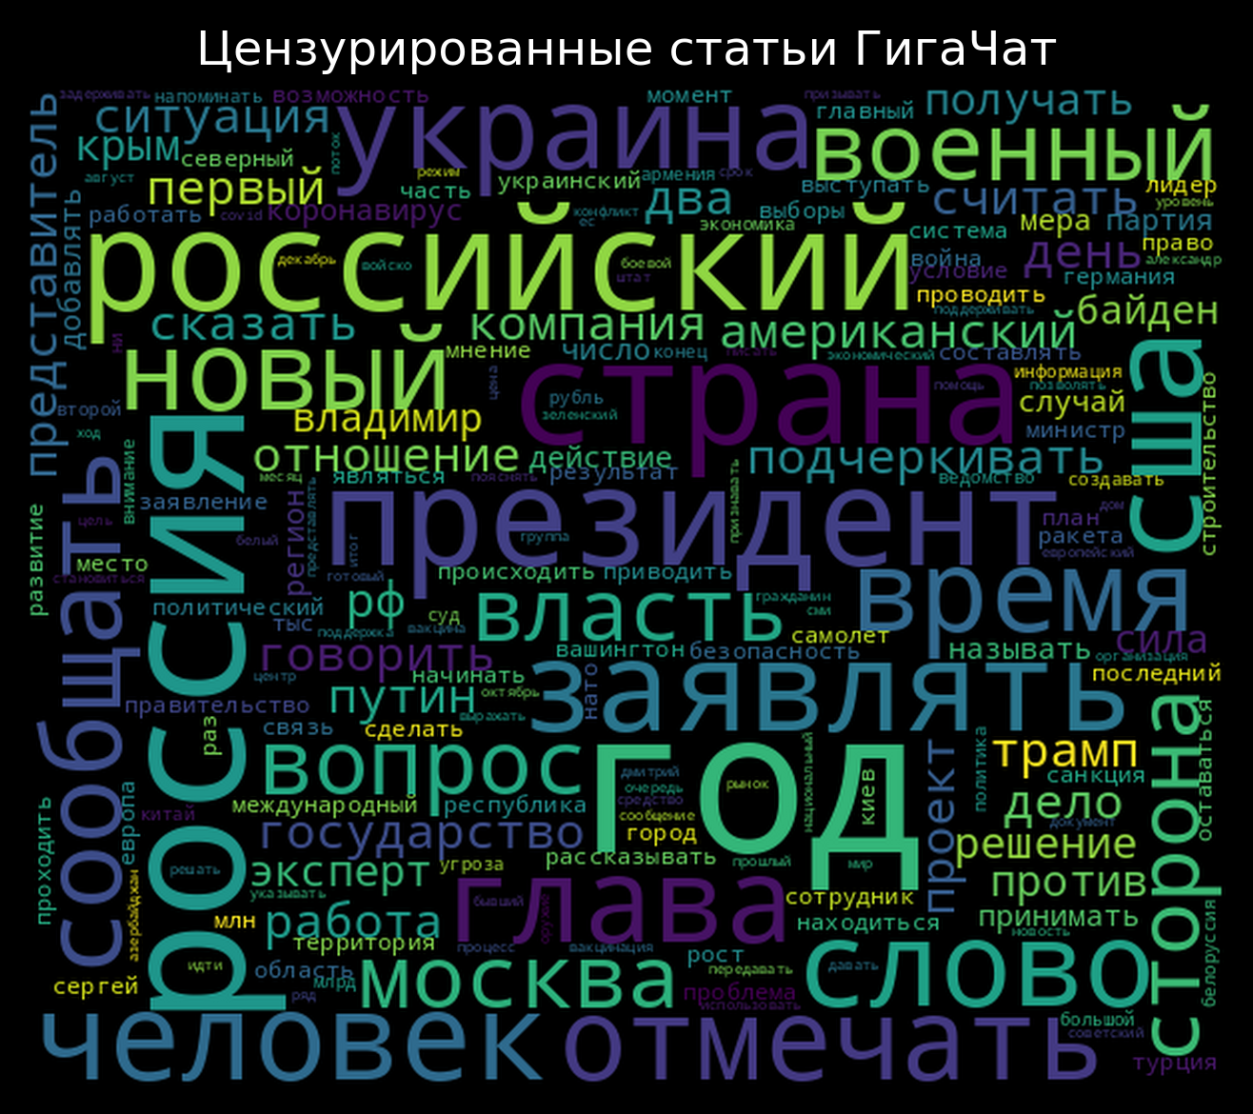

Рис. 2.15 Облако слов цензурированных текстов

В данном облаке слов можно заметить слова: [украина, военный, трамп, байден, крым, власть, американский, ракета, нато]. Спросим у лучшей модели Сбербанка GigaChat2 Мах является ли упоминание этих слов поводом для цензуры:



Рис. 2.16 Ответ GigaChat2 Мах на вопрос о цензуре

Исходя из ответа модели эти слова действительно являются причиной для блокировки запроса.

Рассмотрим распределение слов 188 рефератов модели GigaChat с системным запросом : "Перескажи новостную статью в 25 - 50 слов" и пользовательским : "Статья:\n"

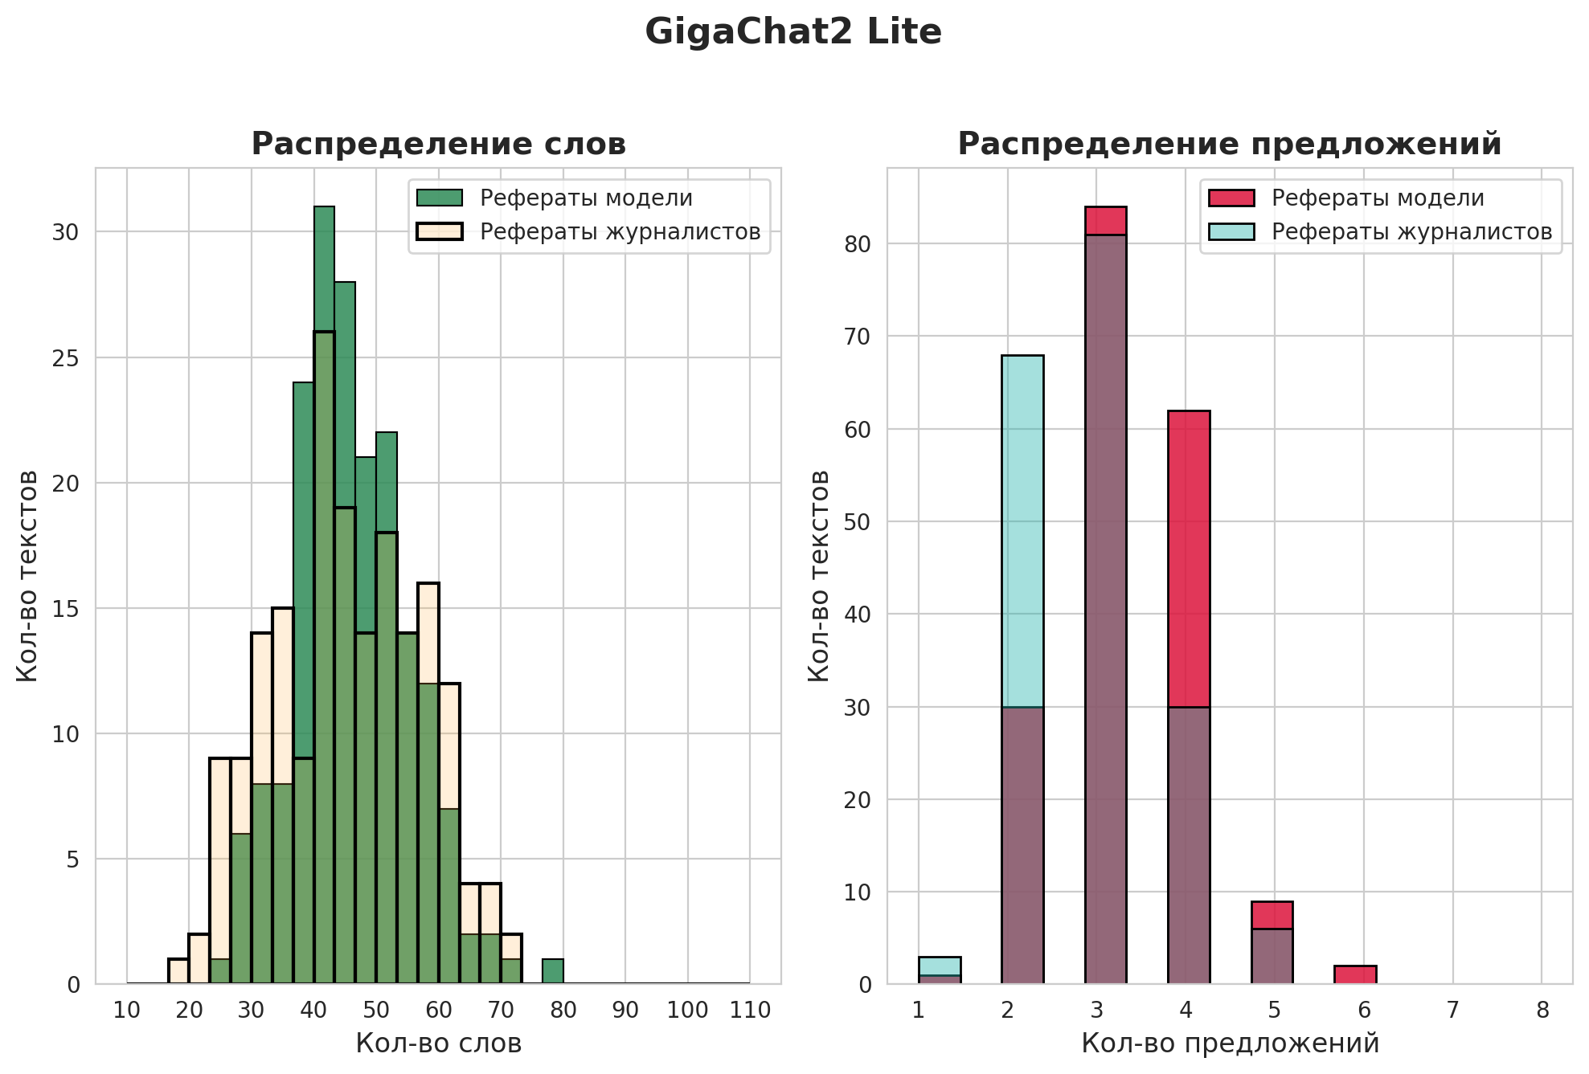

Рис. 2.17 Распределение слов/предложений рефератов

Большинство статей размера 40 – 55 слов. У модели больше рефератов с 4 предложениями и есть с шестью в отличие от журналистских, но при этом у максимального реферата 80 слов, что близко к максимуму журналистов.

Доступ к использованию моделей **YandexGPT5_PRO_RC и YandexGPT5_LITE_RC** через API был получен с платформы Yandex Cloud. Время обработки 500 статей заняло 7 минут 15 секунд и 7 минут 49 секунд соответственно . У данной платформы нет ограничений на кол-во запросов в минуту, но есть пробный период с ограничением стоимости работы моделей в 5000 рублей. Но, что более важно, у данной платформы также достаточно чувствительная цензура к новостным статьям. Из 500 статей я получил рефераты лишь 231. То есть платформа заблокировала 269 запросов. При отсутствии цензуры получение всех ответов заняло бы примерно 17 минут. Обработка 500 статей слоила 341 рубль и 54 рубля для моделей Pro и Lite. Ответ модели при цензуре не меняется : «В интернете есть много сайтов с информацией на эту тему. [Посмотрите, что нашлось в поиске]([https://ya.ru)»](https://ya.ru)) Рассмотрим облако слов заблокированных текстов, чтобы понять, что могло стать причиной блокировки:

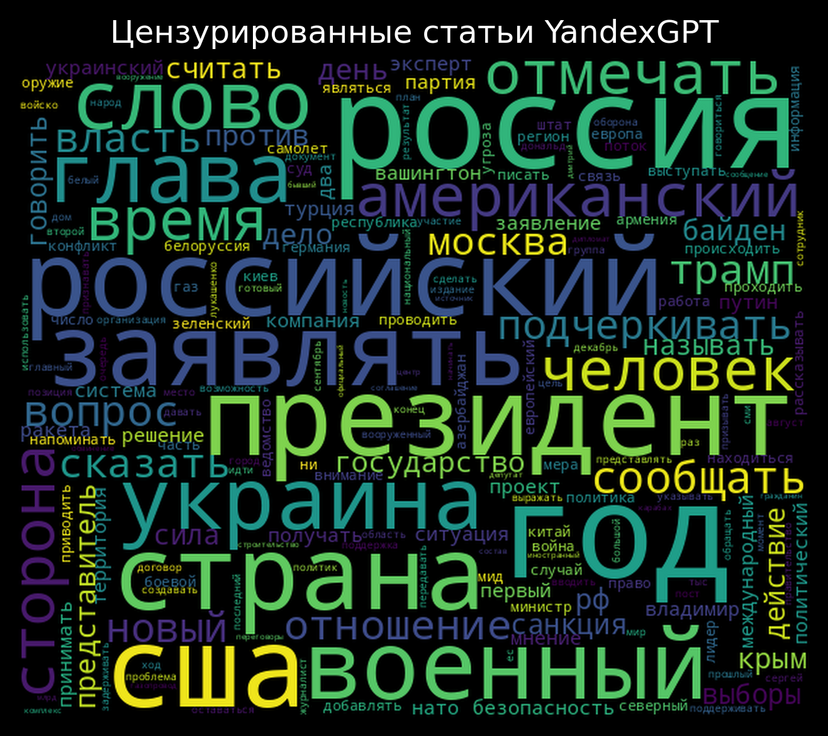

Рис. 2.18 Облако слов цензурированных текстов

В данном облаке слов можно заметить слова: [украина, трамп, байден, крым, война, американский, зеленский, оружие, нато]. Спросим у модели YandexGPT 5 Pro является ли упоминание этих слов поводом для цензуры:

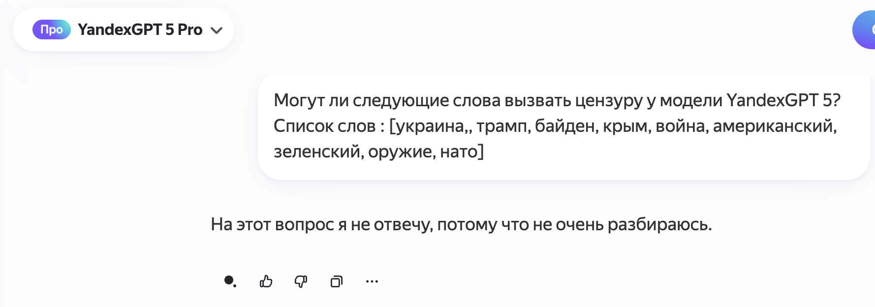

Рис. 2.19 Ответ YandexGPT 5 Pro на вопрос о цензуре

Не смотря на то, что ответ менее полный, чем у GigaChat, очевидно, что цензуру вызывают именно подобные слова, которых в избытке в новостных статьях.

Рассмотрим распределение слов 231 реферата моделей YandexGPT5_PRO_RC и YandexGPT5_LITE_RCс системным запросом : "Перескажи новостную статью в 25 - 50 слов" и пользовательским : "Статья:\n"

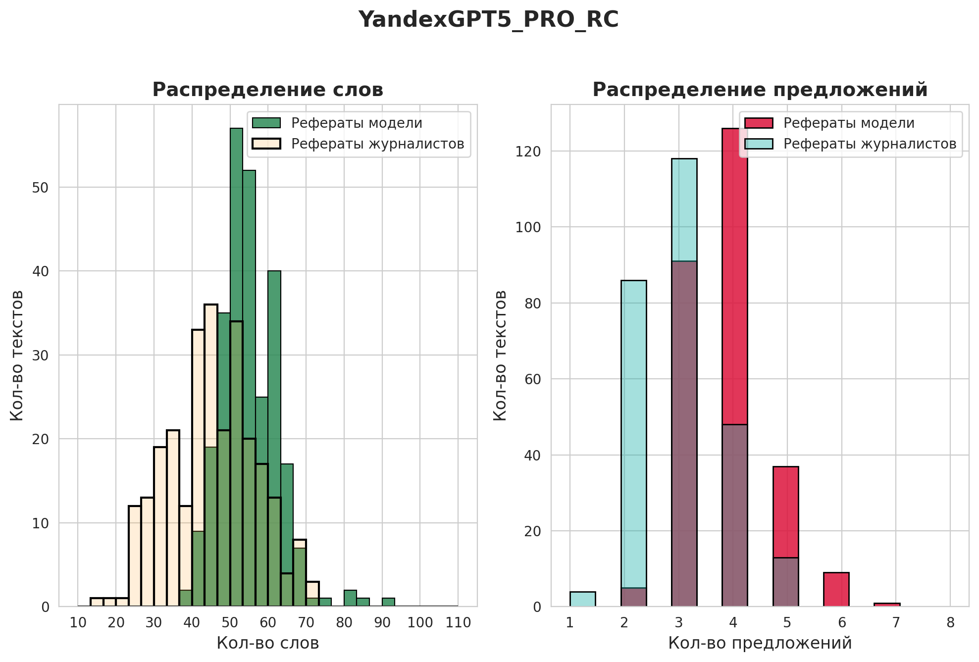

Рис. 2.20 Распределение слов/предложений рефератов YandexGPT5_PRO_RC

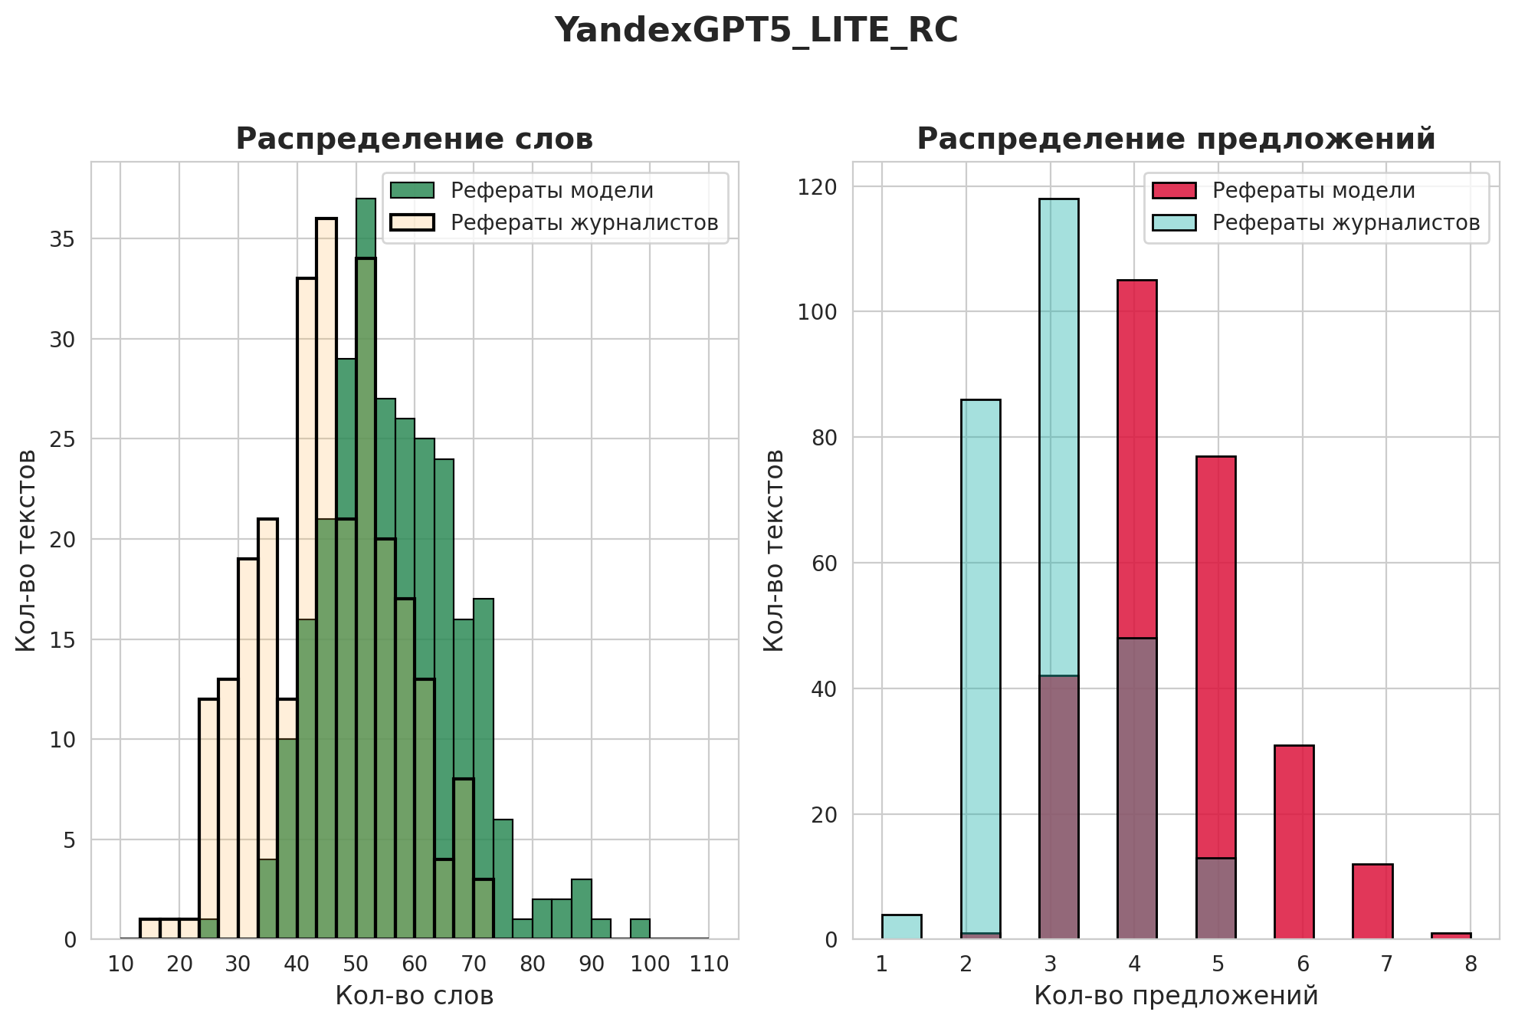

Рис. 2.21 Распределение слов/предложений рефератов YandexGPT5_Lite_RC

Можно заметить, что модель Lite хуже справилась с сокращением текстов, так как её рефераты получились длиннее, чем у Pro и тем более, чем у журналистов. Большинство рефератов модели Pro в диапазоне 45 – 65 слов и 3-4 предложений. Большинство рефератов модели Lite в диапазоне 45 – 75 слов и 4-5 предложений.

2.4 Сравнительный анализ моделей

Для начала рассмотрим облака слов рефератов моделей:  
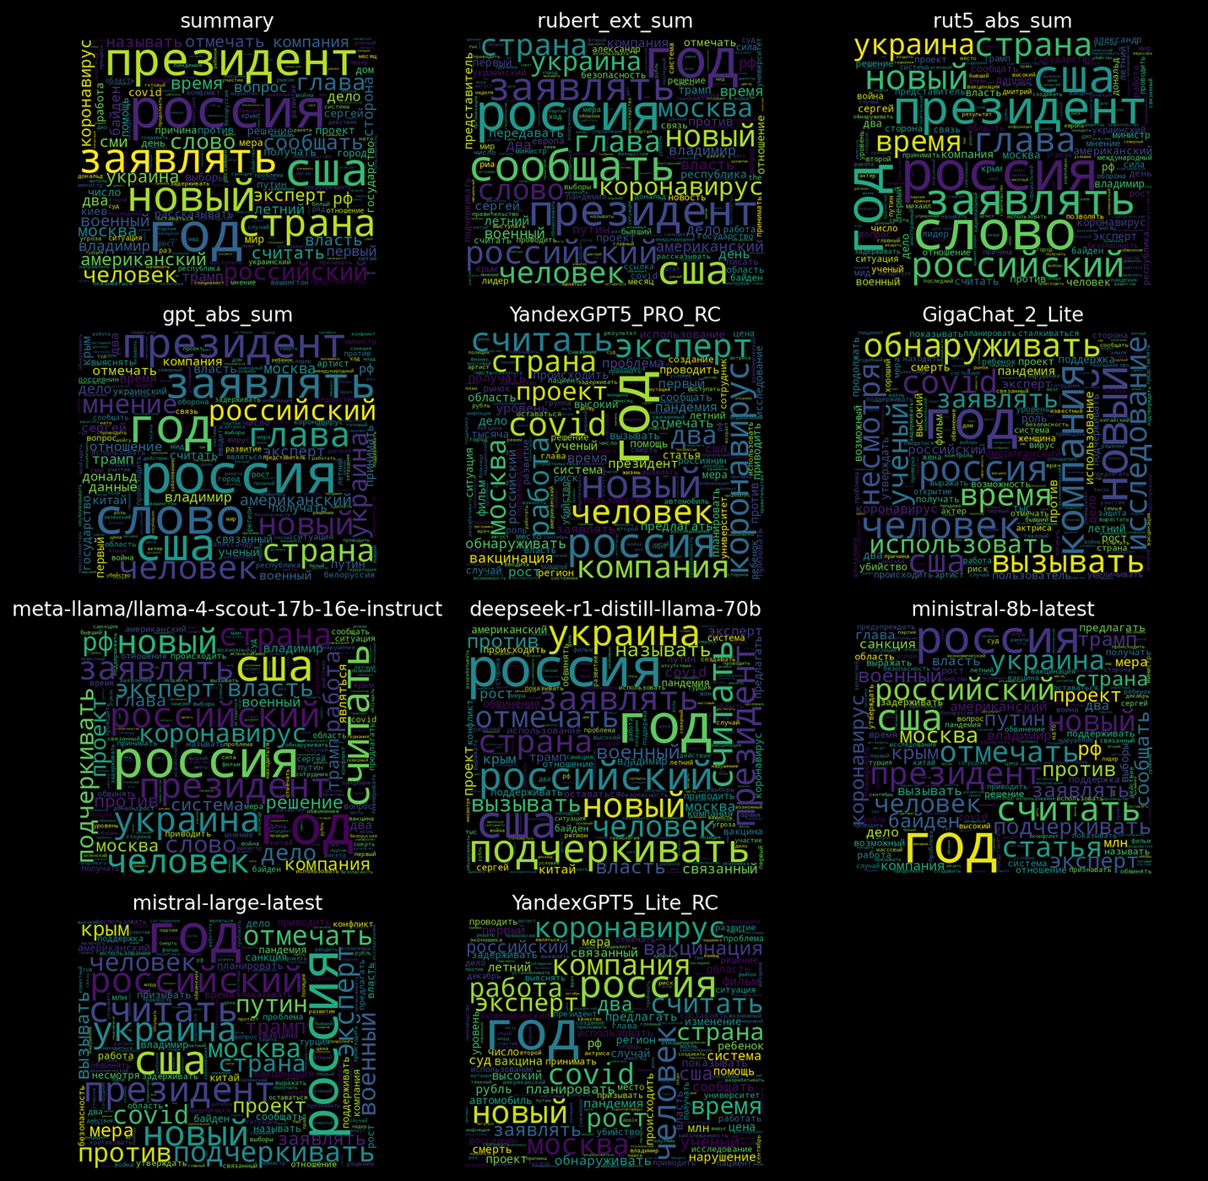

Рис. 2.22 Облако слов рефератов всех моделей

Большинство рефератов, независимо от модели, получаются достаточно похожими по структуре и содержанию. Но выделяются модели GigaChat и YandexGPT, где отсутствуют рефераты текстов с политическим направлением. По этой причине более заметны слова связанные с коронавирусом.

Оценка качества текстов, сгенерированных моделью, сложна из-за множества способов получения сжатого текста. Даже если результат модели не идеально совпадает с эталоном (рефератом из набора данных), он может достаточно хорошо отражать суть (нередко из-за перефразирования или использования слов синонимов). Для оценки будем использовать метрики ROUGE-1, ROUGE-2, ROUGE-L, meteor, bleu.

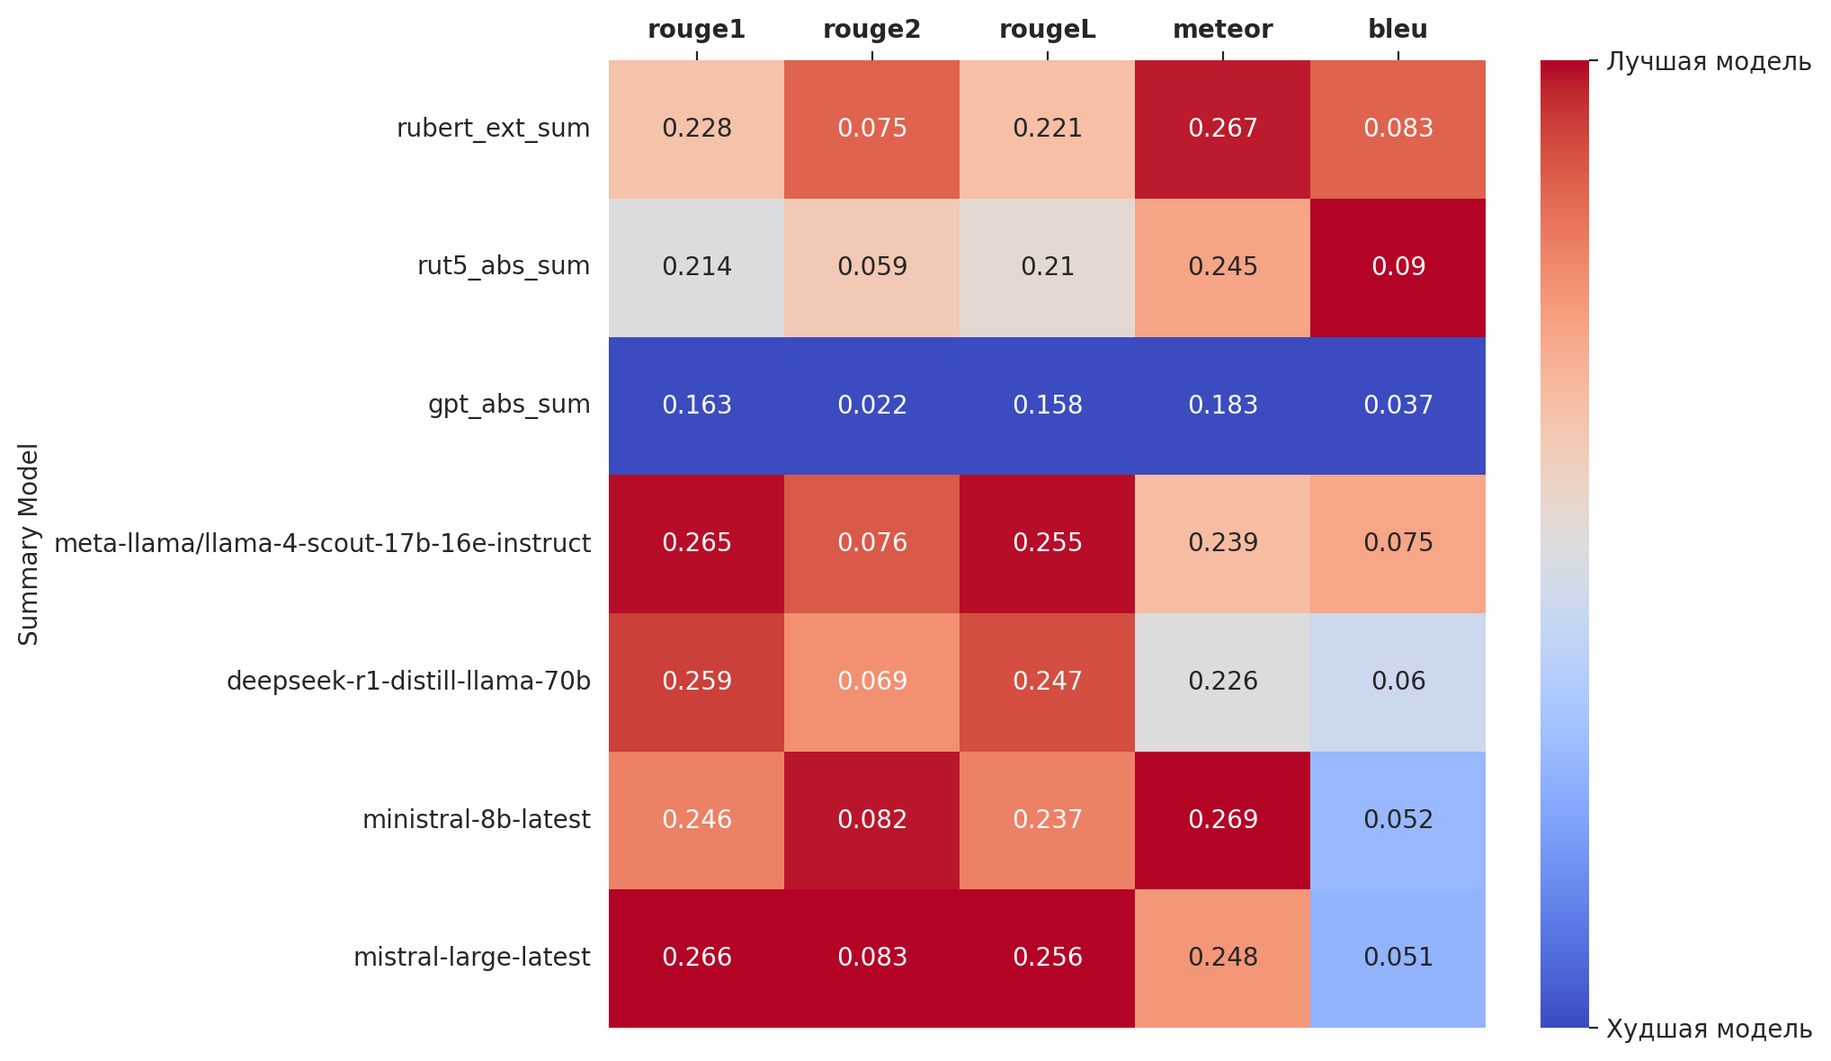

Рис. 2.23 Результаты моделей

На представленной тепловой карте отражены значения основных метрик качества автоматического суммаризации — ROUGE-1, ROUGE-2, ROUGE-L, METEOR и BLEU — для семи моделей. Значения варьируются от наихудших (синие оттенки) до наилучших (красные оттенки).

**Общие наблюдения:**

1. **Модели семейства LLaMA и Mistral демонстрируют наивысшее качество суммаризации.**
   * *mistral-large-latest* показывает наилучшие значения по ROUGE-1 (0.266), ROUGE-2 (0.083) и ROUGE-L (0.256), а также уверенно выступает по METEOR и BLEU.
   * *meta-llama/llama-4-scout-17b-16e-instruct* находится на сопоставимом уровне, уступая лишь незначительно, преимущественно в метрике METEOR.
2. **Модель *gpt_abs_sum* значительно уступает по всем метрикам.**  
   Она демонстрирует наименьшие значения ROUGE-1 (0.163), ROUGE-2 (0.022), ROUGE-L (0.158), METEOR (0.183) и BLEU (0.037), что свидетельствует о низкой способности генерировать информативные и лексически совпадающие с референсами рефераты.
3. **Модель *minstral-8b-latest* достигает лучшего результата по метрике METEOR (0.269),** что может указывать на высокое качество перефразирования и лексического разнообразия, несмотря на немного более скромные показатели по ROUGE и BLEU.
4. **Модели *rubert_ext_sum* и *rut5_abs_sum*, ориентированные на русский язык,** показывают средние значения по всем метрикам. *rubert_ext_sum* особенно хорошо выступает по METEOR (0.267), несмотря на умеренные значения ROUGE.
5. **Модель *deepseek-r1-distill-llama-70b* демонстрирует стабильное, но не выдающееся качество**, занимая промежуточную позицию между лучшими моделями и отстающими.

Наиболее высокие результаты демонстрируют модели на базе Mistral и LLaMA, особенно в версии *mistral-large-latest*, которая уверенно лидирует по большинству метрик. Это подтверждает высокий потенциал современных LLM в задаче автоматической суммаризации. В то же время модели меньшего размера и специализированные на русском языке (например, *rut5_abs_sum*) показывают конкурентоспособное качество, что важно учитывать в условиях ограниченных вычислительных ресурсов или языковой специфики задачи.

Моделей Yandex GPT и GigaChat нет в результатах, так как сравнение моделей на различных по объему выборках (например, 500 и 200 статей) может быть не вполне соразмерным с точки зрения метрик качества. Эти метрики являются агрегированными — они усредняются по всей выборке и чувствительны к размеру и разнообразию данных. При меньшем объеме выборки увеличивается дисперсия оценок, что может приводить к менее стабильным и менее репрезентативным результатам. Но если мы оцениваем качество работы данных моделей в задаче реферирования новостных статей, то мы можем сразу сказать, что оно неудовлетворительно из-за слишком чувствительной цензуры запросов. Данные модели могут не дать нам ответа на половину запросов, что невозможно компенсировать даже при идеальном качестве рефератов.

Далее рассмотрим конкретные рефераты моделей. Возьмём рефераты для одного текста.

**Реферат журналистов**

Руководство Ford в очередной раз сделало выпад в сторону Tesla. На этот раз генеральный директор автопроизводителя заявил о том, компания Илона Маска заставляет покупателей самостоятельно «обкатывать» новую технологию автопилота, чего не позволяет себе Ford. По словам экспертов, конфликт между автопроизводителями связан с угрозами для классического автопрома, которые может принести Tesla.

**rubert_ext_sum**

Генеральный директор Ford Джим Фарли обвиняет Tesla в использовании своих клиентов для тестирования недоработанных технологий, сообщает портал CNBC. Несмотря на свое название, система не может самостоятельно управлять электрокаром. Стоит отметить, что руководство Ford далеко не единожды делало выпады в сторону Tesla.

**rut5_abs_sum**

Генеральный директор Ford Джим Фарли обвинил Tesla в использовании своих клиентов для тестирования недоработанных технологий. По его словам, компания Илона Маска выпустила бета-версию своего автопилота в октябре прошлого года, но отозвала доступ для некоторых из них, так как те не обращали внимания на дорогу.

**gpt_abs_sum**

Генеральный директор Tesla Джим Фарли обвинил компанию Илона Маска в том, что она использует своих клиентов, чтобы тестировать недоработанные технологии. По его словам, Tesla тестировала свой автопилот в реальном мире и не обращала внимания на дорогу, что привело к авариям.

**YandexGPT5_PRO_RC**

Генеральный директор Ford Джим Фарли обвинил Tesla в использовании клиентов для тестирования недоработанной системы автопилота FSD. Он анонсировал запуск собственной системы BlueCruise, которая, по его словам, уже протестирована.

Эксперты считают, что Ford пытается подмочить репутацию Tesla, но спрос на автомобили компании Маска растёт. Tesla, в свою очередь, открыто говорит о том, что её система не полностью автономна и обновляется благодаря пользователям.

**YandexGPT5_Lite_RC**

Генеральный директор Ford Джим Фарли обвинил Tesla в использовании клиентов для тестирования недоработанных технологий автопилота. Ford запустил собственную систему автопилота BlueCruise, протестированную в реальном мире, чтобы избежать подобных практик. Эксперты считают, что Tesla честно информирует покупателей о статусе своих технологий, в то время как Ford пытается подмочить репутацию конкурента. Ford видит угрозу в Tesla и пока не решается открыто бросить ей вызов.

**GigaChat_2_Lite**

Гендиректор Ford Джим Фарли раскритиковал Tesla за использование бета-версии автопилота без устранения ошибок, назвав это рискованным подходом к безопасности. В ответ Tesla утверждает, что водители сами решают, насколько готовы пользоваться системой. Руководители обеих компаний неоднократно обменивались выпадами, подчеркивая разницу в подходе к технологиям автономного вождения.

**meta-llama/llama-4-scout-17b-16e-instruct**

Глава Ford Джим Фарли обвинил Tesla в том, что компания использует своих клиентов для тестирования недоработанных технологий. Фарли анонсировал запуск системы автопилота BlueCruise, которая уже была протестирована в реальных условиях. Таким образом, он намекнул на бета-версию автопилота Tesla. Эксперты считают, что Ford пытается undermine репутацию Tesla.

**deepseek-r1-distill-llama-70b**

Генеральный директор Ford Джим Фарли обвинил Tesla в использовании клиентов для тестирования недоработанного автопилота FSD. В ответ Ford представила уже протестированную систему BlueCruise. Tesla ранее выпустила бета-версию FSD, которая вызвала критику из-за неполной автономности и аварий. Эксперты считают, что Ford пытается подорвать репутацию Tesla, но конкуренция на рынке электромобилей остаётся напряжённой.

**ministral-8b-latest**

Генеральный директор Ford Джим Фарли обвинил Tesla в использовании клиентов для тестирования недоработанных технологий. Он объявил о запуске собственной системы автопилота, подчеркнув, что Ford уже протестировала её в реальных условиях. Фарли также упомянул, что Tesla выпустила бета-версию автопилота, которая не полностью автономна. В 2020 году Ford критиковала Tesla за некачественную сборку, а в 2018 году — за производительность. Эксперты считают, что Ford пытается подорвать репутацию Tesla, но покупатели продолжают выбирать Tesla.

**mistral-large-latest**

Генеральный директор Ford Джим Фарли критикует Tesla за использование клиентов для тестирования недоработанных технологий автопилота. Ford запускает свою систему BlueCruise, утверждая, что она уже протестирована. Tesla выпустила бета-версию своего автопилота, что вызвало критику и расследования из-за аварий. Эксперты считают, что Ford пытается подмочить репутацию Tesla, но признают успех и рост спроса на электромобили Tesla.

Хорошо, давайте пересмотрим анализ с учетом требования примерного равенства по длине с исходным "Рефератом журналистов" (~50 слов) и оценим важность добавленных деталей в этом контексте.

Проанализируем рефераты взяв за эталон реферат журналистов.

1. **rubert_ext_sum:**
   * **Длина:** Примерно соответствует эталону.
   * **Добавленные детали:** Источник (CNBC), упоминание неполной автономности.
   * **Важность деталей:** Указание источника - не самая суть. Неполная автономность - уместно, но не критично для *краткого* реферата.
   * **Недостатки:** *Все еще отсутствует* ключевая информация из эталона: контр-аргумент Ford (что они так не делают / их система) и мнение экспертов о причинах.
   * **Вердикт:** Соблюдает длину, но упускает важные части оригинала. Добавления не компенсируют упущения.
2. **rut5_abs_sum:**
   * **Длина:** Примерно соответствует эталону.
   * **Добавленные детали:** Детали про бета-версию и отзыв доступа.
   * **Важность деталей:** Уточнение про "бета-версию" полезно. Отзыв доступа - второстепенная деталь для краткого реферата.
   * **Недостатки:** *Все еще отсутствует* позиция Ford и мнение экспертов.
   * **Вердикт:** Соблюдает длину, добавляет полезное уточнение (бета), но все еще не полон по сравнению с эталоном.
3. **gpt_abs_sum:**
   * **Длина:** Примерно соответствует эталону.
   * **Добавленные детали:** Упоминание аварий из-за невнимательности.
   * **Важность деталей:** Контекстуально релевантно, но не заменяет основную мысль.
   * **Недостатки:** **Критическая ошибка** (CEO Tesla), отсутствует позиция Ford и мнение экспертов.
   * **Вердикт:** Непригоден из-за ошибки, независимо от длины.
4. **YandexGPT5_PRO_RC:**
   * **Длина:** Заметно длиннее эталона (~70 слов).
   * **Добавленные детали:** Названия FSD/BlueCruise, заявление Ford "протестирована", позиция Tesla.
   * **Важность деталей:** Названия систем (FSD/BlueCruise) и заявление Ford о тестировании - **очень важные детали**, добавляющие конкретику и полноту картине конфликта. Позиция Tesla добавляет баланса.
   * **Недостатки:** Превышает желаемую длину.
   * **Вердикт:** Содержательно превосходит эталон, добавляя *важные* детали, но не соответствует ограничению по длине.
5. **YandexGPT5_Lite_RC:**
   * **Длина:** Немного длиннее эталона (~65 слов).
   * **Добавленные детали:** Название BlueCruise, заявление Ford "протестирована", интерпретация мнения экспертов.
   * **Важность деталей:** BlueCruise и заявление Ford - **важные** добавления. Интерпретация экспертов - добавляет нюанс, но увеличивает объем.
   * **Недостатки:** Слегка превышает длину.
   * **Вердикт:** Хороший баланс: близок к нужной длине, включает важные добавления (BlueCruise), хотя и чуть длиннее.
6. **GigaChat_2_Lite:**
   * **Длина:** Примерно соответствует эталону.
   * **Добавленные детали:** Ответный аргумент Tesla (выбор водителя), уточнение критики (бета без исправлений).
   * **Важность деталей:** Аргумент Tesla - **важное** добавление для баланса. Уточнение критики - полезно.
   * **Недостатки:** *Все еще отсутствует* позиция Ford о *своей* системе и мнение экспертов о причинах конфликта.
   * **Вердикт:** Соблюдает длину, добавляет важный контраргумент Tesla, но упускает другие ключевые части эталона.
7. **meta-llama/llama-4-scout-17b-16e-instruct:**
   * **Длина:** Примерно соответствует эталону.
   * **Добавленные детали:** Название BlueCruise, заявление Ford "протестирована".
   * **Важность деталей:** BlueCruise и заявление Ford - **очень важные** детали, напрямую относящиеся к сути конфликта и контраргументу Ford.
   * **Недостатки:** Использование слова "undermine".
   * **Вердикт:** Отлично соблюдает длину и добавляет *критически важные* детали, которых не было в эталоне, но которые нужны для полноты. Один из лучших по балансу длины и содержания.
8. **deepseek-r1-distill-llama-70b:**
   * **Длина:** Немного длиннее эталона (~60 слов).
   * **Добавленные детали:** Названия FSD/BlueCruise, заявление Ford "протестирована", упоминание критики/аварий Tesla.
   * **Важность деталей:** Названия систем и заявление Ford - **важные**. Упоминание критики/аварий - релевантный контекст.
   * **Недостатки:** Слегка превышает длину.
   * **Вердикт:** Очень содержательный, добавляет важные детали, но немного выходит за рамки длины.
9. **ministral-8b-latest:**
   * **Длина:** Заметно длиннее эталона (~80 слов).
   * **Добавленные детали:** BlueCruise, заявление Ford "протестирована", детали бета-версии, **исторический контекст**, нюансы мнения экспертов.
   * **Важность деталей:** BlueCruise и заявление Ford - **важные**. Исторический контекст - *интересно, но не обязательно* для краткого реферата о *текущем* событии и сильно увеличивает длину.
   * **Недостатки:** Значительно превышает желаемую длину из-за добавления не самой критичной информации (история).
   * **Вердикт:** Слишком длинный для задачи, хотя и содержит важные детали среди прочих.
10. **mistral-large-latest:**
    * **Длина:** Длиннее эталона (~70 слов).
    * **Добавленные детали:** BlueCruise, заявление Ford "протестирована", детали бета-версии, упоминание *расследований*/аварий, нюансы мнения экспертов.
    * **Важность деталей:** BlueCruise и заявление Ford - **важные**. Упоминание расследований/аварий - *важный контекст* риска.
    * **Недостатки:** Превышает желаемую длину.
    * **Вердикт:** Содержательный, добавляет важные детали и контекст (расследования), но длиннее требуемого.

**Итоговое заключение (с фокусом на длину и важность добавлений):**

* **Лучший баланс длины и содержания:** meta-llama отлично справился, оставшись в рамках длины и добавив ключевые детали (BlueCruise, "протестировано"). YandexGPT5_Lite_RC и deepseek-r1-distill-llama-70b тоже хороши, не сильно выходя за рамки длины и добавляя важную информацию.
* **Содержательные, но длинные:** YandexGPT5_PRO_RC и mistral-large-latest добавили очень важные детали, но превысили объем. ministral-8b-latest тоже содержателен, но его длина увеличена за счет менее критичного исторического контекста.
* **Соблюдают длину, но неполные:** rubert_ext_sum, rut5_abs_sum, GigaChat_2_Lite остались краткими, но упустили важные элементы из исходного реферата журналистов (позицию Ford или мнение экспертов).
* **Ошибочный:** gpt_abs_sum остается непригодным.

Таким образом, добавление названий конкурирующих систем (FSD, BlueCruise) и явного заявления Ford о том, что их система протестирована, является **важной добавленной деталью**, так как это конкретизирует суть конфликта и позицию Ford, которой не хватало в кратком реферате журналистов. Модели, которые смогли включить это, не сильно увеличив объем, справились с задачей наилучшим образом.

# Источники

[On Extractive and Abstractive Neural Document Summarization with Transformer Language Models](https://arxiv.org/pdf/1909.03186)

[Automatic Summarization of Long Documents](https://export.arxiv.org/pdf/2410.05903v1.pdf)

<https://habr.com/ru/articles/595597/>

[ХАБР_Извлекающие методы автоматического реферирования](https://habr.com/ru/articles/595597/)

[ХАБР - Секреты генерирующего реферирования текстов](https://habr.com/ru/articles/596481/)

[АРХИВ - Dataset for Automatic Summarization of Russian News](https://arxiv.org/pdf/2006.11063)